Федеральное казенное профессиональное образовательное учреждение
«Новочеркасский технологический техникум-интернат»
Министерства труда и социальной защиты Российской Федерации

Специальность 230115 Программирование в компьютерных системах

ДИПЛОМНЫЙ ПРОЕКТ

Тема: Разработка информационной системы для автоматизации работы транспортного предприятия
Выполнил(а) студент(ка) 4_ курса _4пр_ группы

__________________Сергей Сергеевич Колодкин __________________
(Ф.И.О)

Руководитель проекта _____________________________ А.С.Картушин

К защите Защита принята с оценкой ______

______ ____________ _________ _______________
_______________________ _____________________________

2015

Федеральное казенное профессиональное образовательное учреждение
«Новочеркасский технологический техникум-интернат»
Министерства труда и социальной защиты Российской Федерации

Специальность 230115 Программирование в компьютерных системах

ДИПЛОМНЫЙ ПРОЕКТ

Тема: Разработка информационной системы для автоматизации работы транспортного предприятия
ПОЯСНИТЕЛЬНАЯ ЗАПИСКА

Выполнил(а) студент(кА) 4 пр. группы
_______ С.С. Колодкин
(подпись) (Ф.И.О)
_______________
(дата)

Руководитель дипломного проекта
_______________ А.С.Картушин
(подпись) (Ф.И.О)

________________
(дата)

2015

Содержание
Содержание 3
Введение 5
1 Анализ и планирование требований к программному продукту 6
1.1 анализ предметной области и формирование требований пользователей 6
1.2 Диаграмма функционального моделирования 9
1.2.1Диаграмма верхнего уровня SADT 9
1.2.3 Диаграмма потоков данных 11
1.2.4 Словарь требований 13
1.2.5 Спецификация процессов 15
1.3 Структура входных и выходных документов 16
1.3.1 Структура входных документов 16
1.3.2 Структура выходных документов 16
1.4 Требования к аппаратному и программному обеспечению 18
1.4.1 Выбор архитектуры программно-технологической реализации аис и используемой СУБД 20
2 Проектирование и создание программного продукта 21
2.1 Проектирование и создание базы данных 23
2.1.1 Разработка концептуальной модели предметной области 23
2.1.4 Анализ транзакций 34
2.2 Разработка клиентского программного обеспечения 45
2.2.1 Структурная схема прикладного программного обеспечения 45
3 Тестирование программного продукта 66
3.1 Модульное тестирование программного продукта 67
3.2 Тестирование интеграции 67
3.2.1 Тестирование правильности 70
4 Технологическая часть 70
4.1 Обоснование выбора программных средств реализации програ ммного продукт 70
4.2 Руководство пользователя 75
5. Требования по охране труда 89
5.1 Требования безопасности в аварийных ситуациях 89
6 Экономическая часть 89
6.1 Описание программного продукта 94
6.3 Оценка стоимости создания программного продукта 106
6.3.1 Расчет фонда оплаты труда 106
Заключение 114
Список использованных источников 115
Приложение А 116
Приложение Б 118
Приложение В 121
Приложение Г 130
Приложение Д 137
Приложение Е 138
Приложение Ж 139
Приложение З 140
Приложение И 141
Приложение К 142
Приложение Л 144

Введение
На современном этапе развития производительных сил и производственных отношений информация стала товаром со всеми присущими ей свойствами. Сегодня существуют информационная промышленность, национальные информационные ресурсы, происходит переход от индустриальной экономики к экономике, основанной на информации. Особенно это актуально для транспорта, как отрасли народного хозяйства.
Каждый день в нашей жизни мы принимаем решения, связанные с личными и общественными делами, с бизнесом. В древности люди принимали решения, основываясь на интуиции, заключениях астрологов и т.д.
Транспортной системе присущи черты, свойственные любой другой производственной системе. Однако по сравнению с другими отраслями народного хозяйства транспорт обладает специфическими особенностями, порождаемыми характером производственного процесса. Производство и реализация транспортной продукции осуществляются одновременно. Эта продукция не существует отдельно от транспорта и не может производиться в запас. Средства производства транспортной отрасли рассредоточены по всей стране и за её пределами, большая часть их находится в постоянном перемещении. Все виды транспорта: железнодорожный, морской, речной, воздушный, автомобильный и трубопроводный - тесно связаны между собой, образуя единую транспортную систему. Она представляет собой совокупность путей сообщения, транспортных узлов, транспортных и погрузо-разгрузочных средств, которая обеспечивает перевозку грузов и пассажиров из пунктов отправления в пункты назначения и выполнение соответствующих грузовых операций
Целью дипломного проекта является разработка информационной системы для автоматизации работы транспортного предприятия

- Анализ и планирование требований к программному продукту

1.1 Анализ предметной области и формирование требований пользователей
В рамках диплома практики разрабатывается АИС Автотранспортного предприятия. В рамках этого направления решаются следующие задачи:
- учет транспортных средств;
-учет водителей и контроль прохождения ими периодических медицинских обследований;
- выписка путевых листов;
- учет пробега автомобилей;
- учет расхода горюче-смазочных материалов;
- оптимизация движения междугородних перевозок
- выписка заявок и счетов на транспортные перевозки

Учет транспортных средств
Автоматизируемое предприятие при осуществлении своей деятельности пользуется транспортными средствами. Они необходимы для того, что доставить сырье и материалы, отвезти готовую продукцию, привести в офис новую мебель, оргтехнику. Затраты на приобретение самих транспортных средств, их регистрацию, а также топлива для них - вот далеко не полный перечень основных расходов, связанных с содержанием автомобилей. Учет транспортных средств предполагает ведение списка автомобилей, имеющихся на предприятии и информации о них (гос.номер, марка, объем двигателя, нормативный расход топлива и др.).

Учет водителей и контроль прохождения ими периодических медицинских обследований

Лица, работающие водителями на профессиональной основе, обязаны проходить, медицинское освидетельствование при устройстве на работу, периодическое медицинского обследование раз в два года, предрейсовые освидетельствования, а в особых случаях и послерейсовые проверки состояния здоровья (водители перевозящие людей или опасные грузы). Поэтому для транспортного предприятия очень важен учет сроков прохождения медкомиссии.

Выписка путевых листов
Путевой лист – это основной первичный документ для учета пробега, списания топлива, маршрута автомобиля и работы водителя, который должен выдаваться ему ежедневно (при необходимости). Унифицированная форма этого документа утверждена постановлением Госкомстата России от 28 ноября 1997 г. № 78.
Требование о наличии путевого листа содержится в Правилах дорожного движения, в которых сказано, что водитель в установленных случаях должен иметь при себе путевой лист, лицензионную карточку и документы на перевозимый груз, а также страховой полис обязательного страхования гражданской ответственности. За отсутствие у водителя путевого листа его могут оштрафовать по статье Кодекса РФ об административных правах.
Форма применяемого путевого листа зависит от типа транспортного средства. Для легковых автомобилей применяют форму №3, а для грузовых – формы путевого листа №4.
Автоматизация выписки путевых листов, один из важных пунктов данной работы.

Учет пробега автомобилей
Учет пробега Транспортных Средств необходим для многих целей. В частности для определения расхода горюче-смазочных материалов на 100 км, а также для проведения плановых технических обслуживаний. Такой учет позволяет определить время прохождения обязательных ТО1 и ТО2.

Учет расхода горюче-смазочных материалов
Учет ГСМ необходим, для контроля расхода топлива. Такой контроль нужен для минимизации расходов на перевозку. Обычно выполняется сравнение нормативного расхода и фактического расход топлива на 100 км. пробега.

Оптимизация движения междугородних перевозок
В дипломной работе предполагается расчет оптимального расстояния между двумя пунктами (городами) для оптимизации транспортных перевозок. Эту задачу предполагается решать с помощью методов решения транспортных задач.

1.2 Диаграмма функционального моделирования

1.2.1Диаграмма верхнего уровня SADT
Диаграмма верхнего уровня SADT строится в соответствии с рисунком 1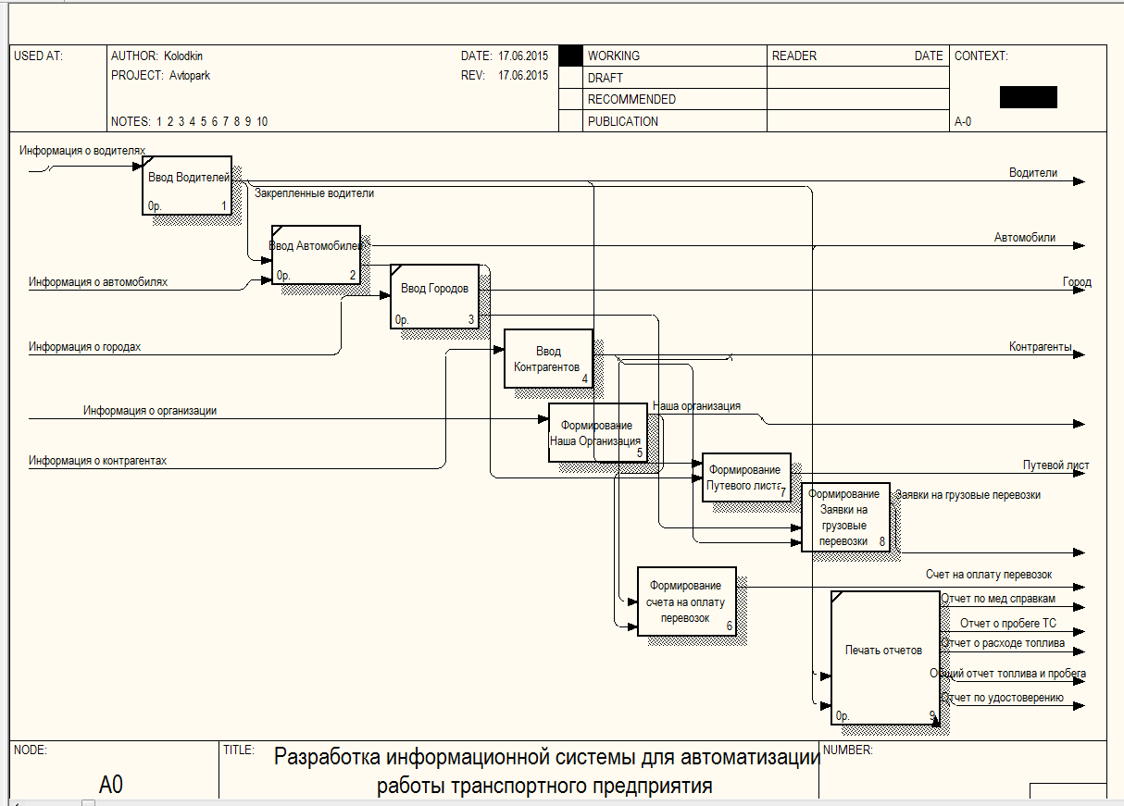
Рисунок 1 - Диаграмма верхнего уровня SADT
1.2.2 Обобщение диаграммы верхнего уровня
Обобщение диаграммы верхнего уровня строится в соответствии с рисунком 2
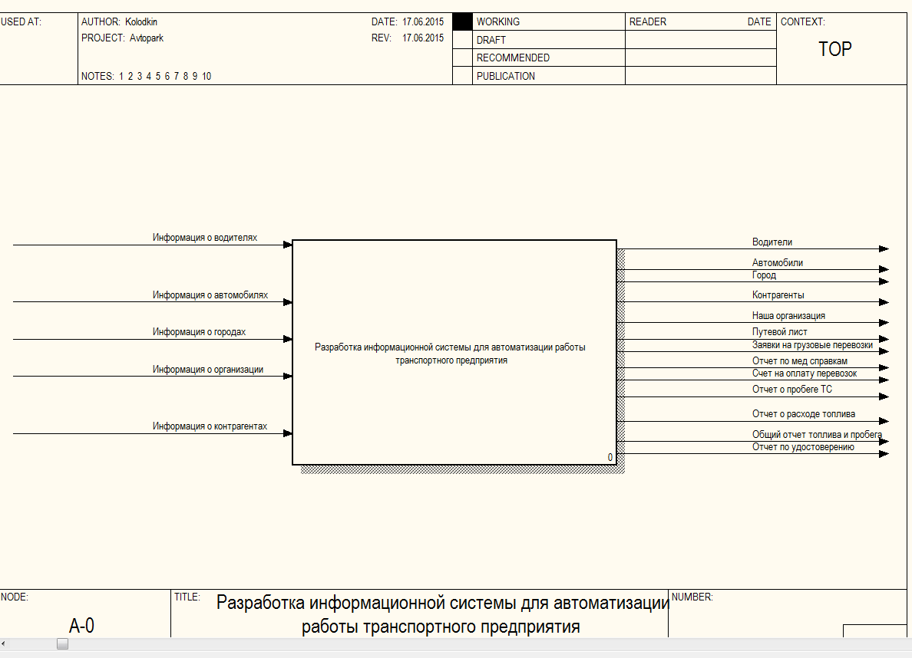
Рисунок 2. Модель SADT

1.2.3 Диаграмма потоков данных
Данная разрабатываемая система является общей системой.
Часть системы разрабатываемая мною выделена голубым цветом.
Диаграмма потоков данных используется для изображения системы документооборота в организации
Преобраз ование данных при движении от входа к выходу в системе представлено в соответствии с рисунком 3.

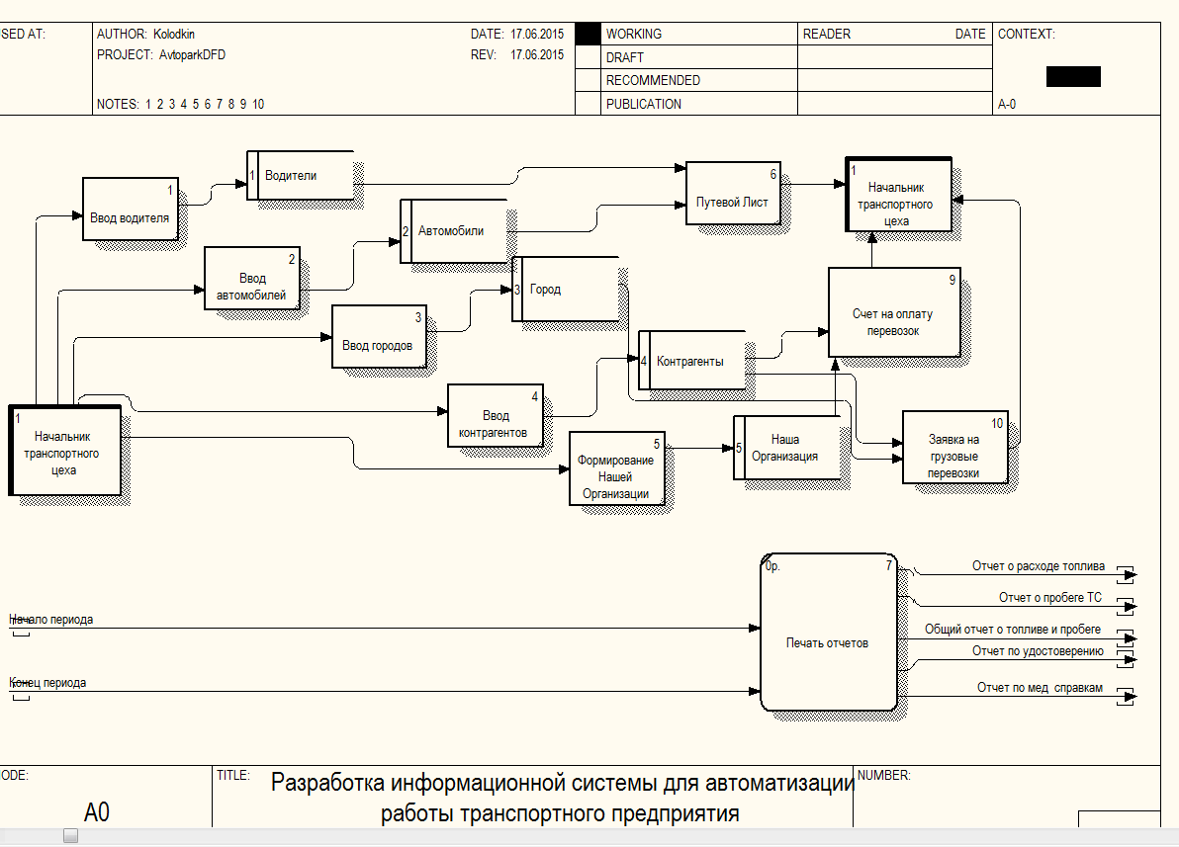
Рисунок 3. Модель DFD
    - Словарь требований
Внешняя сущность
Е1 - Начальник транспортного цеха- пользователь, имеющий права как на ввод, так и на печать отчетов.
Е2 -Директор - пользователь имеющий права на ввод и корректировку сведений о составе автопарка, на печать отчетов.
Хранилища данных
D1 Справочник «Водители» содержит список водителей автопарка.
Реквизиты справочника: ФИО, Водительское Удостоверение,№ Мед справки
D2 Справочник «Автомобили» содержит сведения о транспортных средств автопарка.
Реквизиты справочника: Имя файла картинки, Наименование, Гос номер Пол, Владельцем элементов справочника является Справочник «Водители»
D3 Справочник «Марки» хранит название марок автомобиля, .
Реквизиты справочника: наименование
D4 Справочник «ТипТоплива» Содержит сведения о топливе
Реквизиты справочника: Наименование,
D5 Справочник «Категории» содержит сведения о категориях.
Реквизиты справочника: Наименование, код
D5 Справочник «Город» содержит сведения о городах.
Реквизиты справочника: Наименование, код
D6 Справочник «Грузоподъемность» содержит сведения о грузоподъемности.
Реквизиты справочника: Наименование, код, вес
D7 Справочник «Контрагенты» содержит сведения о клиентах организации.
Реквизиты справочника: Наименование, код, Адрес,Руководитель,Телефон
D8 Справочник «Наша Организация» содержит сведения о организации.
Реквизиты справочника: Наименование, код, Полное наименование, Инн, КПП
D9 Документ «Путевой лист» хранит в себе данные о поездке
Реквизиты документа: Автомобиль, Водитель,
D10 Документ «Заявки на Грузовые Перевозки» хранит в себе данные о заявках
Реквизиты документа: Контрагент, От куда, Куда ВесГруза
D11 Документ «Тарифы на грузовые перевозки» хранит в себе данные о тарифах
Реквизиты документа: Код
Реквизиты табличной части документа: Вес Груза, Цена за Киллометр
D11 Документ «Счет на Оплату перевозок» хранит в себе данные о счетах
Реквизиты документа: Код, Наша Организация, Покупатель, СуммаОплаты, Расшифровка Услуги

D12 Регистр сведений «РасстояниеМеждуГородами» хранит сведенья о расстояниях между городами
Измерения регистра сведений: Начало маршрута, Конец маршрута
Ресурс: расстояние
D13 Регистр сведений «ТекущиеТарифы» хранит сведенья о тарифах
Измерения регистра сведений: Грузоподъемность
Ресурс: цена
D14 Регистр накоплений «УчетПробегаТС» накапливает пробег транспортного средства
Измерения регистра накоплений: Автомобиль,Водитель
Ресурс: пробег
D15 Регистр накоплений «УчетГСМ» накапливает ,колличество горюче-смазочных средств
Измерения регистра сведений: автомобиль, водитель, тип топлива
Ресурс: Количеств

1.2.5 Спецификация процессов
Процесс А1, Ввод Водителей- Начальник цеха вводит сведенья о водителе и записывает в хранилище Справочник «Водители»
Процесс А2, Ввод Автомобилей- Начальник цеха вводит сведения о автомобилях, выбирает для него водителей, из хранилища Водители и также выбирает для него марки автомобилей, из хранилища Марки и записывает в хранилище Справочник «Автомобили»
Процесс А3, Ввод Городов- Начальник цеха вводит сведения о городе и записывает в хранилище Справочник «Город»
Процесс А4, Ввод марок - Начальник цеха вводит сведения о марках автомобиля и записывает в хранилище Справочник «Марки»
Процесс А5, Ввод контрагентов - Начальник цеха вводит сведения о контрагентах и записывает в хранилище Справочник «Контрагент»».
Процесс А6, Ввод Нашей Организации- Начальник цеха вводит сведения организации и записывает в хранилище Справочник «Нашей Организации».
Процесс А7, формирование документа «Путевой лист» - Начальник цеха выбирает из хранилища Справочник «Водитель» ФИО, из хранилища Справочник «Автомобиль» автомобиль и записывает в хранилище Документ «Путевой лист»
Процесс А8, формирование документа «Заявки на Грузовые перевозки» - Начальник цеха выбирает из хранилища Справочник «Контрагент» наименование, из хранилища Справочник «Город»
Процесс А9-А10, Формирование и печать отчетов

1.3 Структура входных и выходных документов

1.3.1 Структура входных документов
Входными документами, необходимыми для инициализации работы системы, являются:
- I₁ – Сведения о водителе
- I₂ – Сведения о автомобилях
- I₃ – Сведения о марках автомобиля
- I₄ – Сведения о категориях
- I₅ – Сведения о типе топлива
- I₆ – Сведения о контрагентах
- I₆ – Сведения о нашей организации
- I₇ – Начало периода отчета
- I₈ –Конец периода отчета
- I₉ – Сведения о водительском удостоверения
- I₁₀ – Сведения о мед справках

1.3.2 Структура выходных документов
Выходными документами, необходимыми для инициализации работы системы, являются:
- О₁ – Отчет по водительским удостоверениям
- О₂ – Отчет по медицинским справкам
- О₃ – Отчет о пробеге ТС
- О₄ – Отчет о расходе топлива
- О₅– Общий отчет о топливе и пробеге

1.4 Требования к аппаратному и программному обеспечению
Для работы с 1С:Предприятием 8.3 рекомендуемая конфигурация компьютера, приведенная в «Руководстве по установке и запуску», имеет следующие характеристики:
Рекомендуемые требования к системе:
- Тонкий клиент
- Операционная система Microsoft
- Операционная система Windows 98, 2000, ME ,XP, Windows 7, Windows 8
- Процессор Intel Pentium/Celeron 1800 МГц и выше;
- Оперативную память 256 Мбайт и выше;
- Жёсткий диск (при установке используется около 250 Мбайт);
- Устройство чтения компакт-дисков;
- USB-порт;
- SVGA-дисплей.
- Толстый клиент
Компьютер конечного пользователя:
- Операционная система Microsoft
- Операционная система Windows 98, 2000, ME ,XP, Windows 7, Windows 8
- Процессор Intel Pentium/Celeron 1800 МГц и выше;
- Оперативную память 256 Мбайт и выше;
- Жёсткий диск (при установке используется около 250 Мбайт);
- Устройство чтения компакт-дисков;
- USB-порт;
- SVGA-дисплей.
Компьютер, используемый для разработки конфигураций:
- Операционная система
- Операционная система Windows 98, 2000, ME ,XP, Windows 7, Windows 8
- Процессор Intel Pentium/Celeron 2400 МГц и выше;
- Оперативную память 512 Мбайт и выше (рекомендуется 1024 Мбайт);
- Жёсткий диск (при установке используется около 250 Мбайт);
- Устройство чтения компакт-дисков;
- USB-порт;

1.4.1 Выбор архитектуры программно-технологической реализации АИС и используемой СУБД
Клиент-серверный вариант
Клиент-серверный вариант предназначен для использования в рабочих группах или в масштабе предприятия. Он реализован на основе трехуровневой архитектуры "клиент-сервер"
Трехуровневая архитектура "клиент-сервер" представлена в соответствии с рисунком 4
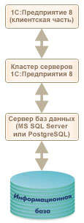
Рисунок 4 - трехуровневая архитектура «клиент-сервер»
Программа, работающая у пользователя, (клиентское приложение) взаимодействует с кластером серверов 1С:Предприятия 8, а кластер обращается к серверу баз данных (MS SQL Server или PostgreSQL). При этом физически кластер серверов 1С:Предприятия 8 и сервер баз данных могут располагаться как на одном компьютере, так и на разных. Это позволяет администратору при необходимости распределять нагрузку между серверами.
Использование кластера серверов 1С:Предприятия 8 позволяет сосредоточить на нем выполнение наиболее объемных операций по обработке данных. Например, при выполнении даже весьма сложных запросов программа, работающая у пользователя, будет получать только необходимую ей выборку, а вся промежуточная обработка будет выполняться на сервере. Обычно увеличить мощность кластера серверов гораздо проще, чем обновить весь парк клиентских машин.
1С:Предприятие 8 использует возможности MS SQL Server для эффективной выборки информации:
- механизм запросов ориентирован на максимальное использование MS SQL Server для выполнения расчетов и составления отчетов;
- просмотр больших динамических списков обеспечивается без выполнения большого количества обращений к базе данных; при этом пользователю предоставляются возможности эффективного поиска, а также настройки отбора и сортировки.
- Клиент-серверная архитектура позволит использовать данный программный продукт как на маленьких предприятиях, так и на больших, имеющих большое количество компьютеров, выделенные сервера и территориально распределенную структуру организации.

2 Проектирование и разработка программного продукта
Проектирование – это итерационный процесс, с помощью которого требования к программному продукту реализуются в его инженерные представления.
Проектирование подразделяется на три основных уровня:
- Предварительное (высокоуровневое) проектирование формирует абстракции (модели) высокого уровня, определяя архитектуру будущего продукта.
- Детальное проектирование уточняет эти абстракции, добавляя подробности алгоритмического уровня.
- Интерфейсное проектирование формирует графический интерфейс пользователя (GUI).
Схематическое представление ……..рисунком 5
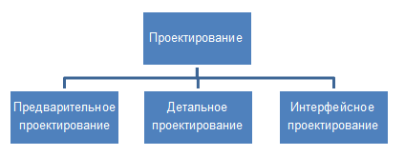
Рисунок 5 - Разделение проектирования на уровни

2.1 Проектирование и создание базы данных

2.1.1 Разработка концептуальной модели предметной области
При создании прикладных решений «1С:Предприятия» используется абстрактная технология - технология метаданных.
Метаданные представляют собой иерархическую структуру объектов -«дерево объектов конфигурации», полностью описывающее все прикладное решение.
В прикладном решении выделяются отдельные функциональные части - подсистемы, в совокупности представляющие все прикладное решение.
Каждый объект конфигурации, описывающий данное прикладное решение, может быть отнесен к одной или нескольким подсистемам. Наличие подсистем позволяет распределить объекты конфигурации по логически связанным с ними разделам и предоставить пользователю удобный интерфейс, в котором ему будут видны только те объекты, с которыми он работает.
Разработчик использует не произвольные, а строго определенные объекты конфигурации. Платформа «1С Предприятие» содержит ограниченный набор прототипов (шаблонов) объектов конфигурации. Каждый такой шаблон (прототип) содержит определенную базовую реализацию объекта конфигурации.
Каждый новый создаваемый объект наследует базовую реализацию прототипа и включается в дерево конфигурации
Иерархическая структура объектов «дерево объектов конфигурации» представлена в соответствии с рисунком 7
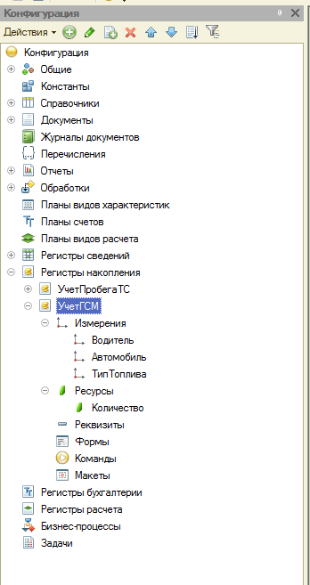
Рисунок 7 - Дерево объектов конфигурации
Каждое прикладное решение обладает собственной «индивидуальностью». Все они созданы по определенной модели, с использованием объектов конфигурации, которые обладают одинаковой базовой реализацией. Такой подход упрощает модификацию прикладных решений разработчиками, не участвовавших в их создании.
Для всех прикладных данных (объектных, и необъектных) «1С:Предприятие» поддерживает три способа представления данных
- хранение в базе данных,
- представление во встроенном языке,
- отображение в формате XML.
В базе данных информация хранится в виде объектов базы данных или в виде отдельных записей (в зависимости от ее природы - объектной или необъектной).
Три способа представления данных представлены в соответствии с рисунком 8
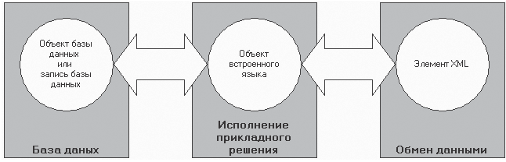
Рисунок 8 - Три способа представления данных

Объекты встроенного языка могут быть сериализованы – представлены в формате XML. Разработчик одинаковым образом определяет поля базы данных, переменные встроенного языка, реквизиты форм и одинаковым образом работает с ними. В результате разработчику не нужно заботиться о преобразованиях между типами данных, поддерживаемыми той или иной СУБД, типами, поддерживаемыми встроенным языком, и типами, используемыми для построения интерфейсных решений.
2.1.2 Логическое проектирование базы данных
В данном дипломном проекте выполняется проектирование следующих объектов базы данных: Справочники, Документы, Регистры и др.
Справочники описывают каталоги, содержимое которых более или менее постоянно. Справочники обеспечивают поддержку иерархических структур, позволяют относить данные к отдельным объектам и их группам, предоставляют ряд других сервисных возможностей.
Результат логического проектирования представлен в таблицах 9 – 20
Справочник Водители
Таблица 9 – Логическое проектирование справочника «Водители»
Реквизиты | Тип | Длина
Код | Строка | 9
Наименование | Строка | 250
Водительское удостоверение | Строка | Длина (10)
Дата выдачи водительского удостоверения | Дата
Срок окончание действия Вод. Удост | Дата
№Медицинской справки | Строка | Длина (10),
Дата выдачи мед справки | Дата
Окончание срока действия мед справки | Дата
ИмяФайлаКартинки | Строка | неограниченно
ФайлКартинки | ХранилищеЗначения

Справочник Автомобили
Таблица 10 – Логическое проектирование справочника «Автомобиль»
Реквизиты | Тип | Длина
Код | Строка | 9
Наименование | Строка | 25
Гос.номер | Строка | 12
Категории | СправочникСсылка.Категории
Закрепленные Водители | СправочникСсылка.Водители
Номер Двигателя | Строка | 25
Vin Кузова | Строка | 10
Цвет | Строка | 25
Марка | СправочникСсылка.Марки
Тип Топлива | СправочникСсылка.ТипТоплива
Нормативный расход топлива | Число | 10
Срок прохождения ТО1 | Дата
Срок прохождения ТО2 | Дата
ИмяФайлаКартинки | Строка | неограниченно
ФайлКартинки | ХранилищеЗначения

Справочник Марки
Таблица 11 – Логическое проектирование справочника «Марки»

Реквизиты | Тип | Длина
Код | строка | 9
Наименование | Строка | 50
ИмяФайлаКартинки | Строка | Длина(10)
ФайлКартинки | ХранилищеЗначения | неограниченно

Справочник Категории
Таблица 12 – Логическое проектирование справочника «Категории»
Реквизиты | Тип | Длина
Код | Строка | 9
Наименование | Строка | 25

Справочник ТипТоплива
Таблица 13 – Логическое проектирование справочника «Тип Топлива»
Реквизиты | Тип | Длина
Код | Строка | 9
Наименование | Строка | 25

Справочник НашаОрганизация
Таблица 14 – Логическое проектирование справочника «Наша организация»
Реквизиты | Тип | Длина
Код | Строка | 9
Наименование | Строка | 250
Полное Наименование | Строка | 250
Телефон | Число | 11
Руководитель | Строка | 50
Контактное лицо | Строка | 250
ИНН | Число | 11
КПП | Число | 11
Адрес | Строка | 50
Банк | Строка | 50
Бик | Строка | 11
Расчетный счет | Число | 15
КорСчет | число | 15

Справочник Контрагенты
Таблица 15 – Логическое проектирование справочника «Контрагенты»
Реквизиты | Тип | длина
Код | строка | 9
Наименование | Строка | 150
Адрес | Строка | 150
Телефон | Число | 11
Руководитель | Строка | 150
Контактное лицо | Строка | 150
ИНН | Число | 11
КПП | Число | 11

Документы отражают в системе события, происходящие в жизни предприятия. Прототип (шаблон) документа обеспечивает их отражение в различных учетных механизмах, поддерживает контроль последовательности обработки событий, реализует сквозную нумерацию объектов разного типа и
т. д.
Документ ПутевойЛист
Таблица 16 – Логическое проектирование документа «ПутевойЛист»
Реквизиты | Тип | Длина
Номер | Строка | 9
Дата | Дата
Автомобиль | СправочникСсылка.Автомобили
Водители | СправочникСсылка.Водители
Спидометр при въезде | число | 10
Спидометр при выезде | число | 10
Пробег | число | 10
Остакти топлива при въезде | число | 10
Остатки топлива при выезде | число | 10
Время выезда | Дата
Время приезда | Дата
В наряде | Число | 10.2

Документ ТарифыНаПеревозку
Таблица 17 – Логическое проектирование документа «ТарифыНаПеревозку»
Реквизиты | Тип | Длина
Номер | Строка | 9
Дата | Дата
Вес Груза | СправочникСсылка.ГрузоподъемностьТранспорта
Цена за километр | число | 10

Документ ЗаявкаНаПеревозку
Таблица 18 – Логическое проектирование документа «ЗаявкаНаПеревозку»
Реквизиты | Тип | Длина
Номер | Строка | 9
Дата | Дата
Контрагент | СправочникСсылка.Контрагенты
От куда | СправочникСсылка.Город
Куда | СправочникСсылка.Город
Вес Груза | число | 10

Документ СчетНаОплатуУслуг
Таблица19– Логическое проектирование документа «СчетНаОплатуУслуг»
Реквизиты | Тип | Длина
Номер | Строка | 9
Дата | Дата
Наша Организация | СправочникСсылка.НашаОрганизация
Покупатель | СправочникСсылка.Контрагенты
Сумма оплаты | число | 10
Расшифровка Услуги | Строка | неограничено
Грузоподъемность | СправочникСсылка.ГрузоподъемностьТранспорта
Цена | Число | 10

Механизм хранения сведений, реализованный в платформе «1С:Предприятие» как регистр сведений, позволяет хранить в прикладном решении произвольные данные в разрезе нескольких измерений с различной периодичностью хранения сведений, что позволяет хранить не только сами значения, но и историю их изменения.
Регистр сведений РасстояниеМеждуГородами
Таблица 20 – Логическое проектирование Регистра сведений «РасстояниеМеждуГородами»
Измерения | Тип | Длина
Начало маршрута | СправочникСсылка.Город
Конец маршрута | СправочникСсылка.Город
Ресурсы
Расстояние | Число | 10

Регистр сведений ТекущиеТарифы
Таблица 21 – Логическое проектирование Регистра Сведений «ТекущиеТарифы»
Измерения | Тип | Длина
Грузоподьемность | СправочникСсылка.Грузопдьемность
Ресурсы
Цена | Число | 10

2.1.3 Обрабатываемые транзакции
Обрабатываемые транзакции:
- Т1: Добавление новой записи в справочник «Водители»
- Т2: Изменение, Удаление записи - изменяется или удаляется запись в справочнике «Водители»
- Т3: Добавление новой записи в справочник «Автомобили»
- Т4: Изменение, Удаление записи - изменяется или удаляется запись в справочнике «Автомобили»
- Т5: Добавление новой записи в справочник «Марки»
- Т6: Изменение, Удаление записи - изменяется или удаляется запись в справочнике «Марки»
- Т5:Добавление новой записи в справочник «Город»
- Т6: Изменение, Удаление записи - изменяется или удаляется запись в справочнике «Город»

- Т7: Добавление новой записи в справочник «Категории»
- Т8: Изменение записи - изменяется запись в справочнике «Категории»
- Т9: Добавление новой записи в справочник «Тип Топлива»
- Т10: Изменение записи - изменяется запись в справочнике «Тип Топлива»
- Т9: Добавление новой записи в справочник «Контрагенты»
- Т10: Изменение записи - изменяется запись в справочнике «Контрагенты
- Т11: Добавление новой записи в справочник «Наша Организация»
- Т12: Изменение записи - изменяется запись в справочнике «Наша Организация»

- Т13: Добавление новой записи в документ «Путевой лист»
- Т14: Изменение, Удаление записи - изменяется или удаляется запись в документе «Путевой лист»
- Т15: Добавление новой записи в документ «Тарифы на грузовые перевозки»
- Т16: Изменение, Удаление записи - изменяется или удаляется запись в документе «Тарифы на грузовые перевозки»
- Т17: Добавление новой записи в документ «Заявки на грузовые перевозки»
- Т18: Изменение, Удаление записи - изменяется или удаляется запись в документе «Заявки на грузовые перевозки»

- Т19: Добавление новой записи в документ «Счет на оплату перевозок»
- Т20: Изменение, Удаление записи - изменяется или удаляется запись в документе «Счет на оплату перевозок»

- Т21: Печать отчета «Отчет о пробеге ТС»
- Т22: Печать отчета «Отчет о расходе топлива»
  - Т23: Печать отчета «Общий отчет топлива и пробега»
- Т24: Печать отчета «Отчет по удостоверению»
- Т25: Печать отчета «Отчет по мед справкам»

2.1.4 Анализ транзакций
Анализ транзакций представлен в таблицах 21-40
Т1: Добавление новой записи в справочник «Водители»
При выполнении Т1 производится добавление новой записи в справочник «Водители»
Заполняются поля справочника «Водители» -ФИО, Водительское удостоверение
Атрибут Код существует по умолчанию и формируется автоматически. Остальные поля заполняются пользователем из клиентского приложения
Анализ транзакции Т1
Активность | Интенсивность использования (вызов/час)
По необходимости
Таблица, поля | Тип доступа | Выходные данные
Водители(ФИО, Водительское удостоверение)  ) | I
Таблица 22 – Анализ транзакции Т1

Т2: Изменение или удаление записей в справочнике «Водители»
При выполнении Т2 производится изменение или удаление записей в справочнике «Водители»
Изменяются поля справочника «Водители»- ФИО, Водительское удостоверение
Атрибут Код остаётся неизменным
Анализ транзакции Т2
Таблица 23 – Анализ транзакции Т2
Активность | Интенсивность использования (вызов/час)
По необходимости
Таблица, поля | Тип доступа | Выходные данные
Водители(ФИО, Водительское удостоверение) | U  Del

Т3: Добавление новой записи в справочник «Автомобили»
При выполнении Т3 производится добавление новой записи в справочник «Автомобили»
Заполняются поля справочника «Автомобили» -наименование,
Гос номер
Атрибут Код существует по умолчанию и формируется автоматически. Остальные поля заполняются пользователем из клиентского приложения

Анализ транзакции Т3
Таблица 24 – Анализ транзакции Т3
Активность | Интенсивность использования (вызов/час)
По необходимости
Таблица, поля | Тип доступа | Выходные данные
Автомобили(наименование,гос номер) | I

Т4: Изменение, Удаление записи - изменяется или удаляется запись в справочнике «Автомобили»
При выполнении Т4 производится изменение или удаление записей в справочнике «Автомобили»
Изменяются поля справочника «Автомобили»- наименование,
Гос номер
Атрибут Код остаётся неизменным
Анализ транзакции Т4
Таблица 25 – Анализ транзакции Т4
Активность | Интенсивность использования (вызов/час)
По необходимости
Таблица, поля | Тип доступа | Выходные данные
Автомобили(наименование, Гос номер  ) | U  Del

Т9: Добавление новой записи в справочник «Контрагенты»
При выполнении Т9 производится добавление новой записи в справочник «Контрагенты»
Заполняются поля справочника «Контрагенты» -Наименование Адрес
Атрибут Код существует по умолчанию и формируется автоматически. Остальные поля заполняются пользователем из клиентского приложения

Анализ транзакции Т9
Таблица 26 – Анализ транзакции Т9
Активность | Интенсивность использования (вызов/час)
По необходимости
Таблица, поля | Тип доступа | Выходные данные
Контрагенты(Наименование, Адрес | I

Т10: Изменение, Удаление записи - изменяется или удаляется запись в справочнике «Контрагенты»
При выполнении Т10 производится изменение или удаление записей в справочнике «Контрагенты»
Изменяются поля справочника «Контрагенты»- Наименование, Адрес Атрибут Код остаётся неизменным

Анализ транзакции Т10
Таблица 27 – Анализ транзакции Т10

Активность | Интенсивность использования (вызов/час)
По необходимости
Таблица, поля | Тип доступа | Выходные данные
Контрагенты (наименование, Адрес) | U  Del

Т11: Добавление новой записи в справочник «НашаОрганизция»
При выполнении Т11 производится добавление новой записи в справочник «Наша Организция»
Заполняются поля справочника «Наша Организция» - Наименование, Полное Наименование
Атрибут Код существует по умолчанию и формируется автоматически. Остальные поля заполняются пользователем из клиентского приложения
Анализ транзакции Т11
Таблица 28 – Анализ транзакции Т11
Активность | Интенсивность использования (вызов/час)
По необходимости
Таблица, поля | Тип доступа | Выходные данные
Наша Организция (Наименование, Полное Наименование)  ) | I

Т12: Изменение или удаление записей в справочнике «НашаОрганизция»
При выполнении Т12 производится изменение или удаление записей в справочнике «НашаОрганизция»
Изменяются поля справочника «НашаОрганизция»- Наименование, ПолноеНаименование
Атрибут Код остаётся неизменным
Анализ транзакции Т12
Таблица29– Анализ транзакции Т12
Активность | Интенсивность использования (вызов/час)
По необходимости
Таблица, поля | Тип доступа | Выходные данные
Водители(ФИО, Водительское удостоверение) | U  Del

Т13: Добавление новой записи в документ «ПутевойЛист»
Т13: Добавление новой записи в документ «ПутевойЛист»
При выполнении Т13 производится добавление новой записи в документ«ПутевойЛист»
Заполняются поля документа «Путевой лист» -Автомобиль, Водитель
Атрибут Код существует по умолчанию и формируется автоматически. Остальные поля заполняются пользователем из клиентского приложения
Анализ транзакции Т13
Таблица 29 – Анализ транзакции Т13
Активность | Интенсивность использования (вызов/час)
По необходимости
Таблица, поля | Тип доступа | Выходные данные
Путевой лист (Автомобиль, Водитель  )  ) | I

Т14: Изменение, Удаление записи - изменяется или удаляется запись в документе «Путевой лист»
При выполнении Т14 производится изменение или удаление записей в справочнике «Путевой лист»
Изменяются поля справочника «Путевой лист»- Автомобиль, Водитель
Атрибут Код остаётся неизменным
Анализ транзакции Т14
Таблица 30 – Анализ транзакции Т14
Активность | Интенсивность использования (вызов/час)
По необходимости
Таблица, поля | Тип доступа | Выходные данные
Путевой лист (Автомобиль, Водитель | U  Del

- Т15: Добавление новой записи в документ «Тарифы на грузовые перевозки»
При выполнении Т15 производится добавление новой записи в документ «Тарифы на грузовые»
Заполняются поля документа «Тарифы на грузовые перевозки» -Вес груза, Цена за километр
Атрибут Код существует по умолчанию и формируется автоматически. Остальные поля заполняются пользователем из клиентского приложения
Анализ транзакции Т15
Таблица 31 – Анализ транзакции Т15
Активность | Интенсивность использования (вызов/час)
По необходимости
Таблица, поля | Тип доступа | Выходные данные
Тарифы на грузовые перевозки (Вес груза, Цена за километр  )  ) | I

- Т16: Изменение, Удаление записи - изменяется или удаляется запись в документе «Тарифы на грузовые перевозки»
При выполнении Т16 производится изменение или удаление записей в документе «Тарифы на грузовые перевозки»
Изменяются поля документе «Тарифы на грузовые перевозки»-Вес Груза, Цена за километр
Атрибут Код остаётся неизменным
Анализ транзакции Т16
Таблица 32 – Анализ транзакции Т16
Активность | Интенсивность использования (вызов/час)
По необходимости
Таблица, поля | Тип доступа | Выходные данные
Тарифы на грузовую перевозку (Цена за километр, Вес Груза | U  Del

- Т17: Добавление новой записи в документ «Заявки на грузовые перевозки»
При выполнении Т17 производится добавление новой записи в документ«Заявки на грузовые перевозки»
Заполняются поля документа «Заявки на грузовые перевозки» -Контрагент, От куда, куда
Атрибут Код существует по умолчанию и формируется автоматически. Остальные поля заполняются пользователем из клиентского приложения.
Анализ транзакции Т17
Таблица 33 – Анализ транзакции Т17
Активность | Интенсивность использования (вызов/час)
По необходимости
Таблица, поля | Тип доступа | Выходные данные
Заявки на грузовые перевозки (Контрагент, От куда, куда))) | I

- Т18: Изменение, Удаление записи - изменяется или удаляется запись в документе «Заявки на грузовые перевозки»
При выполнении Т18 производится изменение или удаление записей в документе «Заявки на грузовые перевозки»
Изменяются поля документе «Заявки на грузовые перевозки»- Контрагент, От куда, куда
Атрибут Код остаётся неизменным
Анализ транзакции Т18
Таблица 34 – Анализ транзакции Т18
Активность | Интенсивность использования (вызов/час)
По необходимости
Таблица, поля | Тип доступа | Выходные данные
Заявки на грузовые перевозки (Контрагент, От куда, куда) | U  Del

- Т19: Добавление новой записи в документ «Счет на оплату перевозок»
При выполнении Т19 производится добавление новой записи в документ «Счет на оплату перевозок»
Заполняются поля документа «Счет на оплату перевозок» -Наша Организация, Покупатель
Атрибут Код существует по умолчанию и формируется автоматически. Остальные поля заполняются пользователем из клиентского приложения

Анализ транзакции Т19
Таблица 35 – Анализ транзакции Т19
Активность | Интенсивность использования (вызов/час)
По необходимости
Таблица, поля | Тип доступа | Выходные данные
Счет на оплату перевозок (Наша Организация, Покупатель  ))) | I

- Т20: Изменение, Удаление записи - изменяется или удаляется запись в документе «Счет на оплату перевозок»
При выполнении Т20 производится изменение или удаление записей в документе «Счет на оплату перевозок»
Изменяются поля документе «Счет на оплату перевозок»- Наша Организация, Покупатель
Атрибут Код остаётся неизменным

Анализ транзакции Т20
Таблица 36 – Анализ транзакции Т20
Активность | Интенсивность использования (вызов/час)
По необходимости
Таблица, поля | Тип доступа | Выходные данные
Счет на оплату перевозок (Наша Организация, Покупатель) | U  Del

- Т21: Печать отчета «Отчет о пробеге ТС»
Входные данные – С_даты, По_дату, Автомобиль, Водитель
При выполнении Т 21 производится выборка данных из регистра накопления«Учет пробега ТС», а также период, за который необходимо сформировать отчет

Анализ транзакции Т21
Таблица 36 – Анализ транзакции Т21
Активность | Интенсивность использования (вызов/час)
По необходимости
Таблица, поля | Тип доступа | Выходные данные
Отчет о пробеге ТС (Автомобиль, Водитель)  Период | S  S

Т22: Печать отчета «Отчет о расходе топлива»
Входные данные – От_даты, До_даты, Автомобиль, Водитель
При выполнении Т 22 производится выборка данных из регистра накопления «УчетГСМ», а также период, за который необходимо сформировать отчет

Анализ транзакции Т22
Таблица 37 – Анализ транзакции Т22
Активность | Интенсивность использования (вызов/час)
По необходимости
Таблица, поля | Тип доступа | Выходные данные
Отчет о расходе топлива (Автомобиль, Водитель)  Период | S  S

Т23: Печать отчета «Общий отчет топлива и пробега»
Входные данные – От_даты, До_даты, Автомобиль, Водитель
При выполнении Т 21 производится выборка данных из регистра накопления«Учет пробега ТС», «УчетГСМ» и справочник Автомобиль, а также период, за который необходимо сформировать отчет

Анализ транзакции Т23
Таблица 38 – Анализ транзакции Т23
Активность | Интенсивность использования (вызов/час)
По необходимости
Таблица, поля | Тип доступа | Выходные данные
Общий отчет топлива и пробега (Автомобиль, Водитель)  Период | S  S

- Т24: Печать отчета «Отчет по удостоверению»
Входные данные – нет
При выполнении Т 21 производится выборка данных из справочника Водитель,
Анализ транзакции Т24
Таблица 39 – Анализ транзакции Т24
Активность | Интенсивность использования (вызов/час)
По необходимости
Таблица, поля | Тип доступа | Выходные данные
Отчет по удостоверению | S  S | отчет в печатной форме (Таблица2)

Т25: Печать отчета «Отчет по мед справкам»
Входные данные – нет
При выполнении Т 21 производится выборка данных из справочника Водитель

Анализ транзакции Т25
Таблица 40 – Анализ транзакции Т25
Активность | Интенсивность использования (вызов/час)
По необходимости
Таблица, поля | Тип доступа | Выходные данные
Отчет по удостоверению | S  S

2.1.5 Создание базы данных
При разработке программного продукта предназначенного для автоматизации работы транспортного предприятия будут использоваться методы разработки прикладных решений на основе платформы 1С: Предприятие 8.2. В состав платформы входят различные компоненты, применение которых поможет избежать использования какого-либо дополнительного программного обеспечения.
Новая база данных создается средствами платформы в окне регистрации. При этом будет создана база, имеющая дерево конфигурации, где в дальнейшем размещаются созданные объекты.
Все объекты создаются аналогичным образом. В ветке дерева конфигурации создается прототип объекта: справочник, документ, регистр и т.д. В окне объекта он наделяется определенными свойствами – длина и тип кода элемента, иерархия, наличие табличных частей, движения документов и т.д.

2.2 Разработка клиентского программного обеспечения

2.2.1 Структурная схема прикладного программного обеспечения
Перечень прикладного программного обеспечения с указанием назначения каждого программного модуля (формы, отчета и т.д.) и его идентификатора представлен в таблице 41.
Имя проекта- Автопарк
Таблица 41 – Структура главной формы проекта Автопарк
Наименование формы | Наименование Справочников | Наименование Документов и Отчетов | Назначение
Автомобили | Автомобили |  | Для добавления транспортных средств
Водители | Водители |  | Для добавления водителей
Город | Город |  | Для добавления городов и использование в документе
Марки | Марки |  | Для добавления марок автомобилей
Контрагенты | Марки
Наша Организация | Наша Организация
Путевой лист |  | Путевой лист | Для хранения информации о пробеге, топлеве
Заявки на перевозку |  | Заявки на перевозку | Для хранения информации о перевозках
Счет на оплату перевозок |  | Счет на оплату перевозок | Для хранения информации о счетахх
Тарифы на Перевозку |  | Тарифы на Перевозку | Для хранения информации о тарифах
Отчет о пробеге ТС |  | Отчет о пробеге ТС | Для хранения информации о счетахх
Отчет о расходе топлива |  | Отчет о расходе топлива | Для хранения информации о счетахх
Общий отчет топлива и пробега |  | Общий отчет топлива и пробега | Для хранения информации о счетахх

Справочник «Водители»
Справочник неиерархический.
Справочник «Водители» представлен в соответствии с рисунком 42
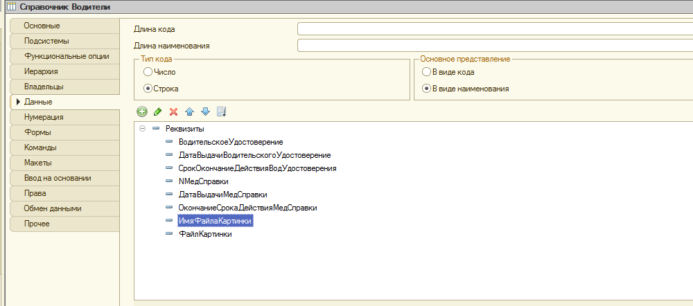
Рисунок 42 - Окно редактирования объекта конфигурации, вкладка «Данные» справочника «Водители»
Модуль формы элемента справочника Водители приведен в приложении А
Справочник «Автомобили»
Справочник иерархический.
Справочник «Автомобили» представлен в соответствии с рисунком 43

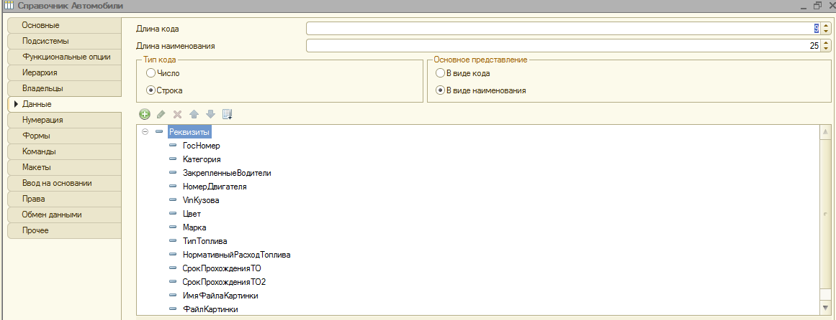
Рисунок 43 - Окно редактирования объекта конфигурации, вкладка «Данные» справочника «Автомобили»
Модуль формы элемента справочника представлен в приложении Б
Справочник «Город»
Справочник неиерархический
Справочник «Город» представлен в соответствии с рисунком 44.
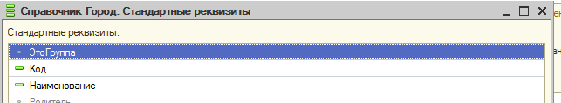
Рисунок 44 - Окно редактирования объекта конфигурации, вкладка «Данные» справочника «Город»
Справочник «Марки»
Справочник предназначен для хранения названия всех марок автомобилей.
Справочник «Марки» представлен в соответствии с рисунком 45
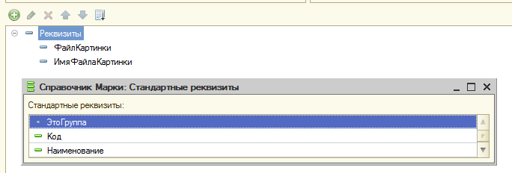
Рисунок 45 - Окно редактирования объекта конфигурации, вкладка «Данные» справочника «Марки»
Справочник «Контрагенты»
Справочник «Контрагенты» представлен в соответствии с рисунком 46
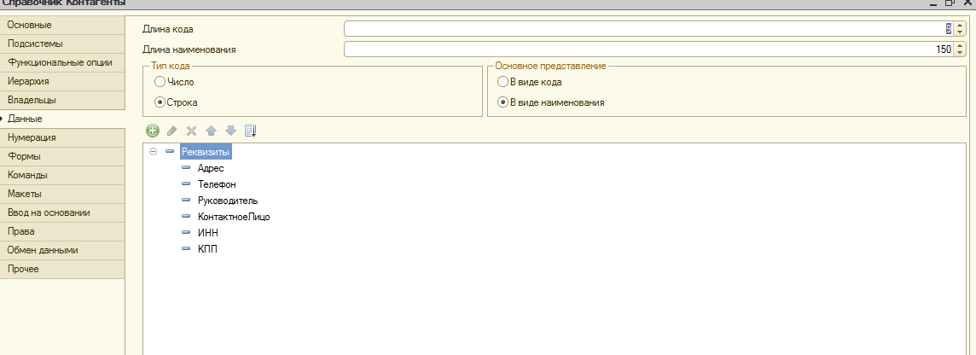
Рисунок 46- Окно редактирования объекта конфигурации, вкладка «Данные» справочника «Контрагенты»
Справочник «НашаОрганизация»
Справочник «Наша Организация» представлен в соответствии с рисунком 47
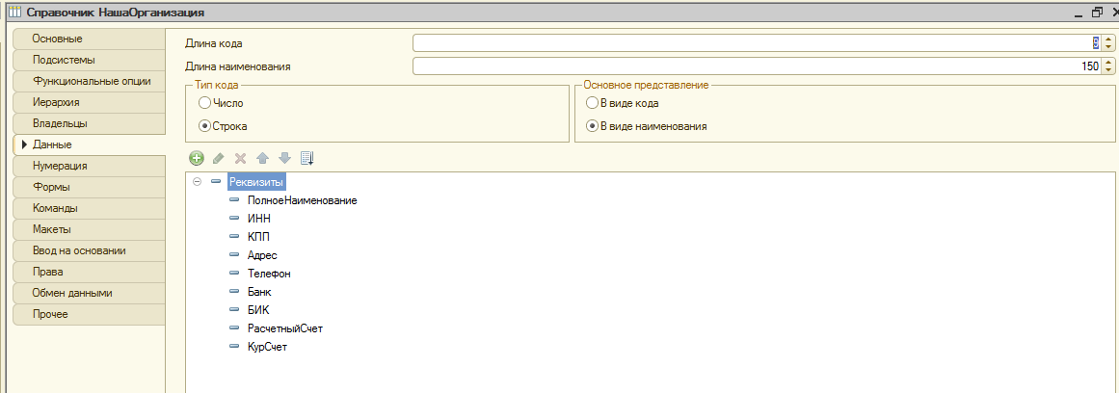
Рисунок 47 - Окно редактирования объекта конфигурации, вкладка «Данные» справочника «Наша Организация»
Справочник «ТипТоплива»
Стандартные реквизиты- Наименование, код
Справочник «ТипТоплива» представлен в соответствии с рисунком 48
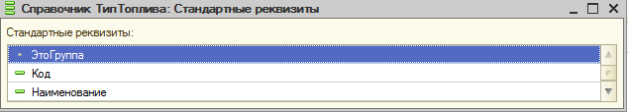
Рисунок 48 - Окно редактирования объекта конфигурации, вкладка «Данные» справочника «ТипТоплива»
Справочник «Грузоподъёмность»
Стандартные реквизиты- Наименование,код
В справочнике есть предопределенные реквизиты.
Справочник «Грузоподъёмность» представлен в соответствии с рисунком 49
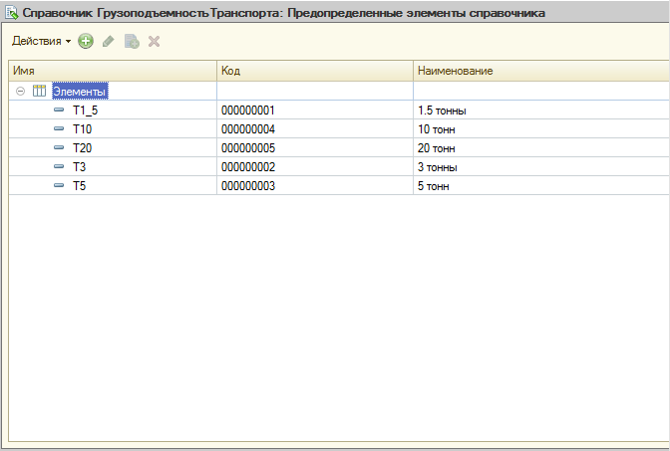
Рисунок 49 - Окно редактирования объекта конфигурации, вкладка «Предопределенные элементы» справочника «Грузоподъёмность»
Справочник «Категории»
Справочник неиерархический
Основные реквизиты – Наименование, код
Справочник «Категории» представлен в соответствии с рисунком 50
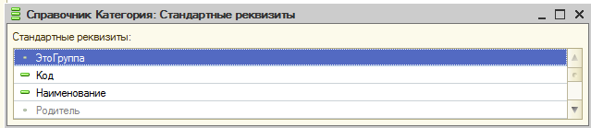
Рисунок 50- Окно редактирования объекта конфигурации, вкладка «Данные» справочника «Категории»

Документ «Путевой лист»
Основные реквизиты –.Номер, Дата, Автомобиль, Водитель
Документ «Путевой лист» представлен в соответствии с рисунком 51
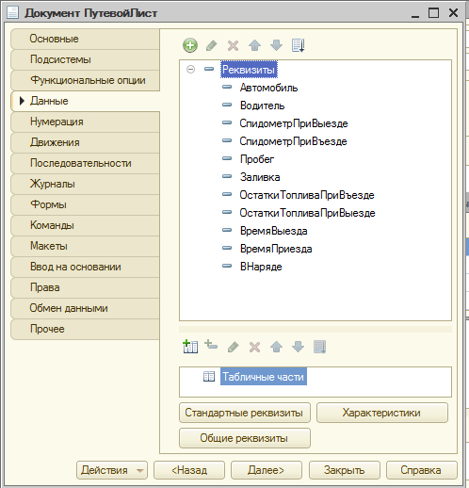
Рисунок 51 - Окно редактирования объекта конфигурации, вкладка «Данные» документа «Путевой лист»
Модуль формы элемента документа представлен в приложении В
Печатная форма документа …. Представлена на рис….
Документ «Тарифы на грузовые перевозки»
Основные реквизиты табличной части –
Тип данных для реквизитов
Документ «Тарифы на грузовые перевозки» представлен в соответствии с рисунком 52
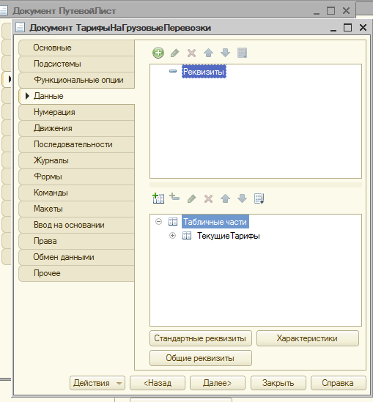
Рисунок 52 - Окно редактирования объекта конфигурации, вкладка «Данные» документа «Тарифы на грузовые перевозки»

Документ «ЗаявкаНа грузовуюПеревозку»
Документ «Заявки на грузовую перевозку» представлен в соответствии с рисунком 53
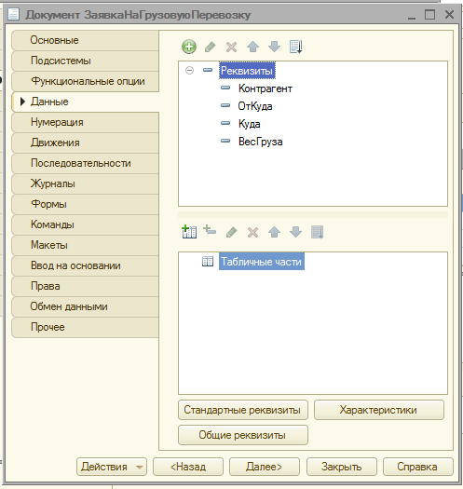
Рисунок 53- Окно редактирования объекта конфигурации, вкладка «Данные» документа «Заявки на грузовую перевозку»
Модули форм, объекта и менеджера документа представлены в приложении Г.
Документ «СчетНаОплатуПеревозок»
Документ вводится на основании документа «ЗаявкаНаГрузовуюПеревозку».
Документ «Счет на оплату перевозок» представлен в соответствии с рисунком 54
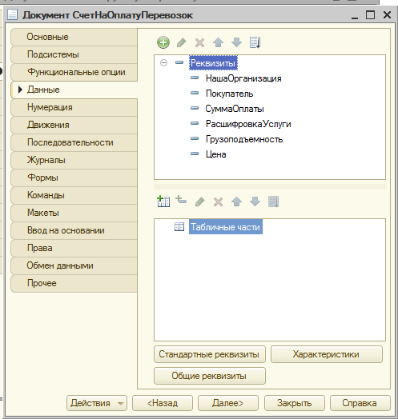
Рисунок 54- Окно редактирования объекта конфигурации, вкладка «Данные» документа «Счет на оплату перевозок»

Регистр сведений «РасстояниеМеждуГородами»
Основные измерения – Начало маршрута, Конец маршрута.
Основные ресурсы – Расстояние
Тип данных для измерения - СправочникСсылкаГород
Регистр сведений «Расстояние между Городами» представлен в соответствии с рисунком 55
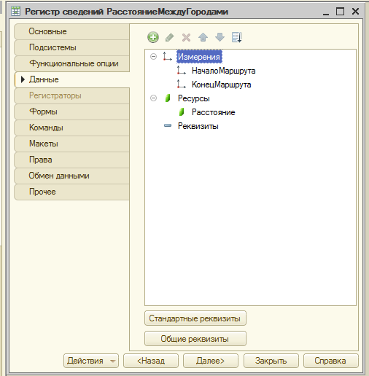
Рисунок55 – Окно редактирования объекта конфигурации, вкладка «Данные» регистра сведений «Расстояние между Городами»

Регистр сведений «ТекущиеТарифы»
Основные измерения –.Грузоподъемность
Основные ресурсы – Цена
Регистр сведений «ТекущиеТарифы» представлен в соответствии с рисунком 56
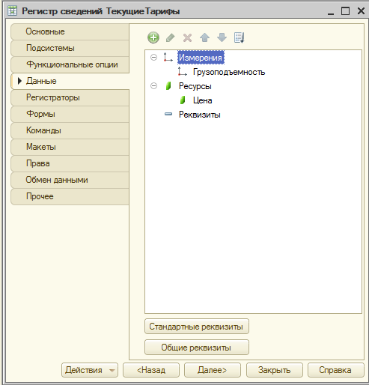
Рисунок 56 – Окно редактирования объекта конфигурации, вкладка «Данные» регистра сведений «ТекущиеТарифы»

Регистр накопления «УчетПробегаТС»
Основные измерения – Автомобиль, Водитель
Основные ресурсы – пробег
Регистр накоплений «УчетПробегаТС» представлен в соответствии с рисунком 60
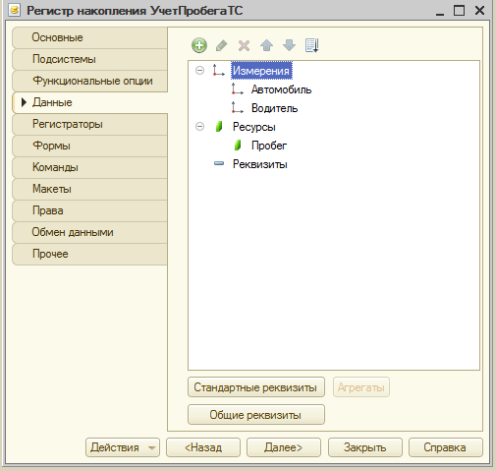
Рисунок 60 – Окно редактирования объекта конфигурации, вкладка «Данные» регистра накопления «УчетПробегаТС»
Регистр накопления «УчетГСМ»
Основные измерения – Автомобиль, Водитель
Основные ресурсы – Колличество
Регистр накоплений «УчетГСМ» представлен в соответствии с рисунком 61
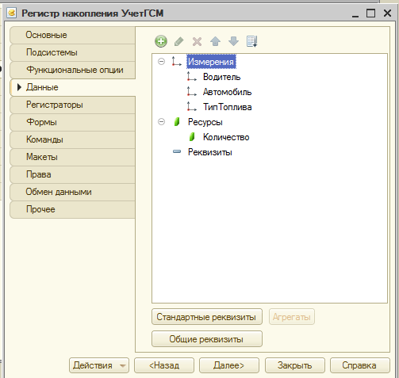
Рисунок 61 – Окно редактирования объекта конфигурации, вкладка «Данные» регистра накопления «УчетГСМ»
Отчет «Отчет о пробеге ТС»
Создан на основании схемы компоновки данных «ОсновнаяСхемаКомпоновкиДанных», выбраны поля «Автомобиль», «Водитель», «Пробег Конечный Остаток», «Пробег Начальный Остаток», «ПробегОборот»,
Основная Схема Компоновки Данных представлена в соответствии с рисунком 62
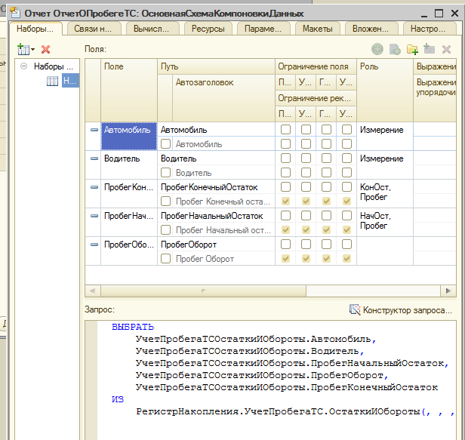
Рисунок 62 - «ОсновнаяСхемаКомпоновкиДанных»
для «Отчет о пробеге тс»
Код обработчика событий представлен в приложении Д
Отчет «Отчет о расходе топлива»
Создан на основании схемы компоновки данных «ОсновнаяСхемаКомпоновкиДанных», выбраны поля «Автомобиль», «Водитель», «ТипТоплива», «КоличествоНачальныйОстаток», «КоличествоКонечныйОстаток», «КоличествоОборот», «Дата»
Основная Схема Компоновки Данных представлена в соответствии с рисунком 63
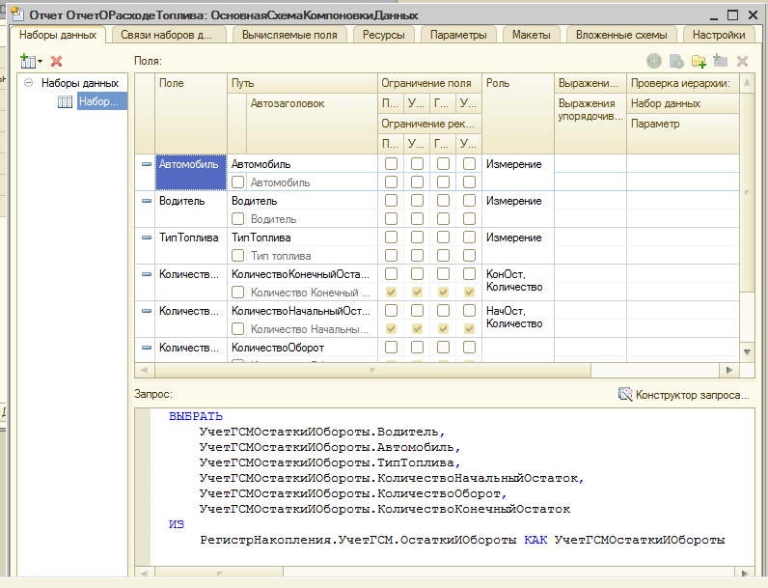
Рисунок 63 - «ОсновнаяСхемаКомпоновкиДанных»
для «Отчет о расходе топлива»
Код обработчика событий представлен в приложении Е

Отчет «Общий отчет топлива и пробега»
Создан на основании схемы компоновки данных «ОсновнаяСхемаКомпоновкиДанных», выбраны поля «КоличествоНачальныйОстаток», «Пробег Конечный Остаток», «Пробег Начальный Остаток», «ПробегОборот», «КоличествоКонечныйОстаток», «КоличествоОборот», «Дата».
Основная Схема Компоновки Данных представлена в соответствии с рисунком 64.
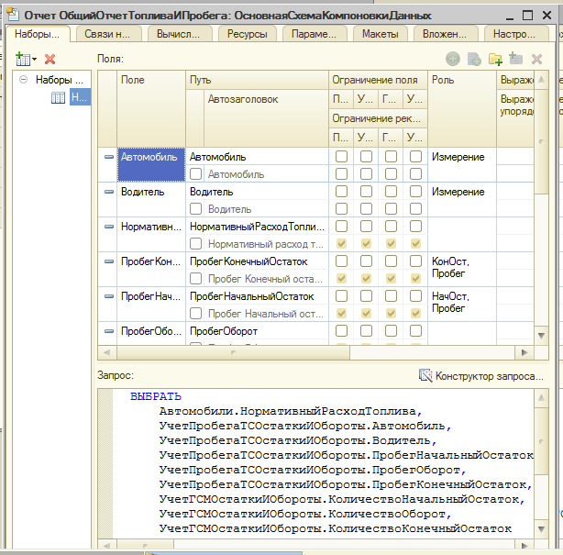
Рисунок 64 - «ОсновнаяСхемаКомпоновкиДанных»
для «Общий отчет топлива и пробега»
Код обработчика событий представлен в приложении Ж.

Отчет «Отчет по удостоверению»
Создан на основании схемы компоновки данных
«ОсновнаяСхемаКомпоновкиДанных», выбраны поля «ФИО», «Водительское Удостоверение», «Дата Выдачи», «Срок Окончание Водительского Удостоверения»
Основная Схема Компоновки Данных представлена в соответствии с рисунком 65
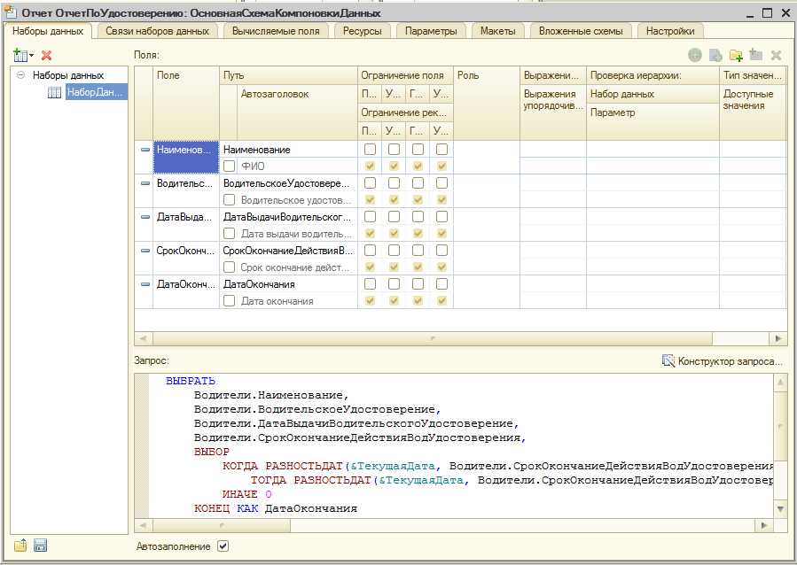
Рисунок 65 - «ОсновнаяСхемаКомпоновкиДанных»
для «Отчет по удостоверению»
Код обработчика событий представлен в приложении З.
Отчет «Отчет по мед справкам»
Создан на основании схемы компоновки данных «ОсновнаяСхемаКомпоновкиДанных», выбраны поля «ФИО», «№ Медицинской Справки», «Дата Выдачи медицинской справки», «ОкончаниеСрокаМедСправки»
Основная Схема Компоновки Данных представлена в соответствии с рисунком 66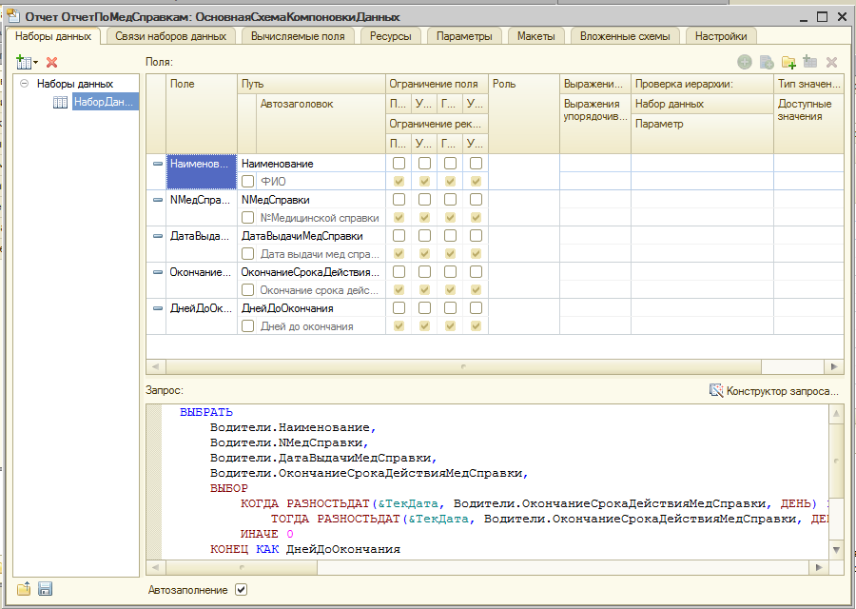

Рисунок 66 - «ОсновнаяСхемаКомпоновкиДанных»
для «Отчет по мед справкам»
Код обработчика событий представлен в приложении И.

Обработка «Загрузки»
Создан для быстрого заполнения справочника «Город» и регистра сведений «РасстояниеМеждуГородами» данными из XML-таблицы. Исходная таблица была загружена с сайта:
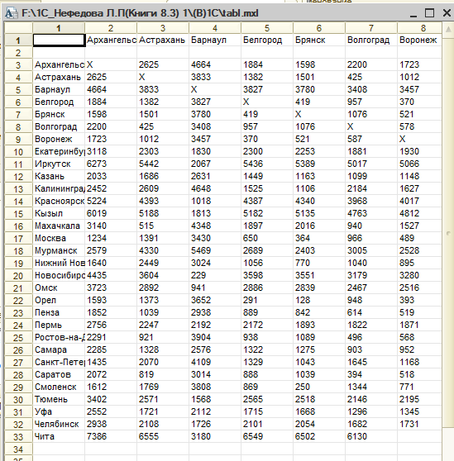
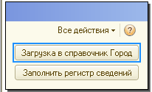
Рисунок 67 – Форма обработки «Загрузки»
Модуль формы обработчики представлен в приложении З
Обработка «Расстояние между городами»
Обработка создана для расчета оптимального расстояния между двумя заданными городами
Для решения задач о перевозках существует множество различных постановок задачи, есть наиболее популярные алгоритмы для решения задачи поиска кратчайшего пути на графе:
Алгоритм Дейкстары
Алгоритм А*
Волновой Алгоритм

Алгоритм Флойда

В дипломном проекте будкт рассмотрен Алгоритм Флойда так как он оптимален
Рассматриваемый алгоритм иногда называют алгоритмом Флойда-Уоршелла. Алгоритм Флойда-Уоршелла является алгоритмом на графах, который разработан в 1962 году Робертом Флойдом и Стивеном Уоршеллом. Он служит для нахождения кратчайших путей между всеми парами вершин графа.
Метод Флойда непосредственно основывается на том факте, что в графе с положительными весами ребер всякий неэлементарный (содержащий более 1 ребра) кратчайший путь состоит из других кратчайших путей.
Этот алгоритм более общий по сравнению с алгоритмом Дейкстры, так как он находит кратчайшие пути между любыми двумя вершинами графа.
В алгоритме Флойда используется матрица A размером nxn, в которой вычисляются длины кратчайших путей. Элемент A[i,j] равен расстоянию от вершины i к вершине j, которое имеет конечное значение, если существует ребро (i,j), и равен бесконечности в противном случае.
Основная идея алгоритма. Пусть есть три вершины i, j, k и заданы расстояния между ними. Если выполняется неравенство A[i,k]+A[k,j]<A[i,j], то целесообразно заменить путь i->j путем i->k->j. Такая замена выполняется систематически в процессе выполнения данного алгоритма.
Шаг 0. Определяем начальную матрицу расстояния A₀ и матрицу последовательности вершин S₀. Каждый диагональный элемент обеих матриц равен 0, таким образом, показывая, что эти элементы в вычислениях не участвуют. Полагаем k = 1.
Основной шаг k. Задаем строку k и столбец k как ведущую строку и ведущий столбец. Рассматриваем возможность применения замены описанной выше, ко всем элементам A[i,j] матрицы A_{k-1}. Если выполняется неравенство , тогда выполняем следующие действия:
- создаем матрицу A_{k} путем замены в матрице A_{k-1} элемента A[i,j] на сумму A[i,k]+A[k,j] ;
- создаем матрицу S_{k} путем замены в матрице S_{k-1} элемента S[i,j] на k. Полагаем k = k + 1 и повторяем шаг k.
Таким образом, алгоритм Флойда делает n итераций, после i -й итерации матрица А будет содержать длины кратчайших путей между любыми двумя парами вершин при условии, что эти пути проходят через вершины от первой до i -й. На каждой итерации перебираются все пары вершин и путь между ними сокращается при помощи i -й вершины.
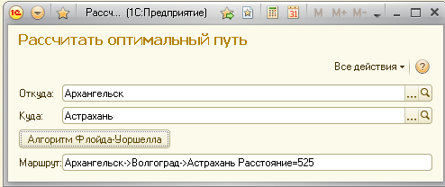
Рисунок 67 – Форма Обработки «Расстояние между городами»
Модуль формы обработки представлен в приложении З.

3 Тестирование программного продукта
Тестирование представляет собой деятельность по проверке программного кода и документации. Она должна заранее планироваться и систематически проводиться специально назначенным независимым тестировщиком. Работа тестировщика начинается до утверждения спецификаций требований. Он проверяет требования к ПП на полноту и возможность тестирования, определяет методы тестирования.
Одновременно с началом этапа планирования и создания спецификаций требований тестировщик разрабатывает стратегию тестирования. После утверждения спецификаций требований им разрабатывается и детализируется план тестирования. Тогда же тестировщик создает наборы тестов для проведения интеграционного и системного тестирований. Тестирование завершается созданием отчета о тестировании, в котором представляются все результаты его проведения.
Для каждого программного изделия должен существовать набор тестов, проверяющий его корректность. Существует несколько уровней тестирования, позволяющих полностью проверить
Существуют два принципа тестирования программ:
Функциональное тестирование (тестирование "черного ящика"),
Структурное тестирование (тестирование "белого ящика").
Тестирование "черного ящика – известны функции программы и исследуется работа каждой функции: как выполняется функция, как принимаются входные данные, как выдаются результаты, как сохраняется целостность данных.
Тестирование "белого ящика" – известна внутренняя структура программы и исследуется внутренние элементы программы и связи между ними, т.е. внутреннее поведение программы: проверяются ветви для всех условий, проверяются циклы, правильность внутренних структур данных.

3.1 Модульное тестирование программного продукта
Модульное тестирование реализует принцип "белого ящика".
Тестированию подвергаются:
  - интерфейс модуля для проверки правильности ввода-вывода;
  - внутренние структуры данных для проверки целостности
сохраняемых данных;
  - независимые пути – однократное выполнение всех операторов
модуля;
  - пути обработки ошибок;
  - граничные условия.

3.2 Тестирование интеграции
Тестирование интеграции для проверки сборки модулей в программную систему. В основном используется принцип "черного ящика". Используется как нисходящее, так и восходящее тестирование. Тестирование проводится для обнаружения ошибок интерфейса:
  - потеря данных при прохождении через интерфейс;
  - отсутствие в модуле необходимой ссылки;
  - неблагоприятное влияние одного модуля на другой;
  - подфункции при объединении не образуют требуемую функцию;
  - проблемы при работе с глобальными данными.
Для обнаружения ошибок интерфейса проверить сначала все технологические цепочки обработки данных..

Модуль «Водитель»->Модуль «Водитель»
Модуль «Автомобиль»->Модуль «Автомобиль»
Модуль «Марки»->Модуль «Марки»
Модуль «Категории»-> Модуль «Категории»
Модуль «ТипТоплива»-> Модуль «ТипТоплива»
Модуль «Город»-> Модуль «Город»
Модуль «ГрузоподьемностьТранспорта»-> Модуль «ГрузоподьемностьТранспорта»
Модуль «Контрагенты»-> Модуль «Контрагенты»
Модуль «НашаОрганизация»-> Модуль «НашаОрганизация»
Модуль «ПутевойЛист»-> Модуль «ПутевойЛист»
Модуль «ТарифыНаГрузовыеПеревозки»-> Модуль «ТарифыНаГрузовыеПеревозки»
Модуль «ЗаявкиНаГрузовыеПеревозки»-> Модуль «ЗаявкиНаГрузовыеПеревозки»
Модуль «СчетНаОплатуПеревозок»-> Модуль «СчетНаОплатуПеревозок»
Модуль «ОтчетОПробегеТС»-> Модуль «ОтчетОПробегеТС»
Модуль «ОтчетОРасходеТоплива»-> Модуль «ОтчетОРасходеТоплива»
Модуль «ОбщийОтчетТопливаИПробега»-> Модуль «ОбщийОтчетТопливаИПробега»
Модуль «ОтчетПоУдостоверению»-> Модуль «ОтчетПоУдостоверению» Модуль «ОтчетПоМедСправкам»-> Модуль «ОтчетПоМедСправкам»
Тестирование интеграции представлена в таблице 42
Таблица 42 – Тестирование интеграции
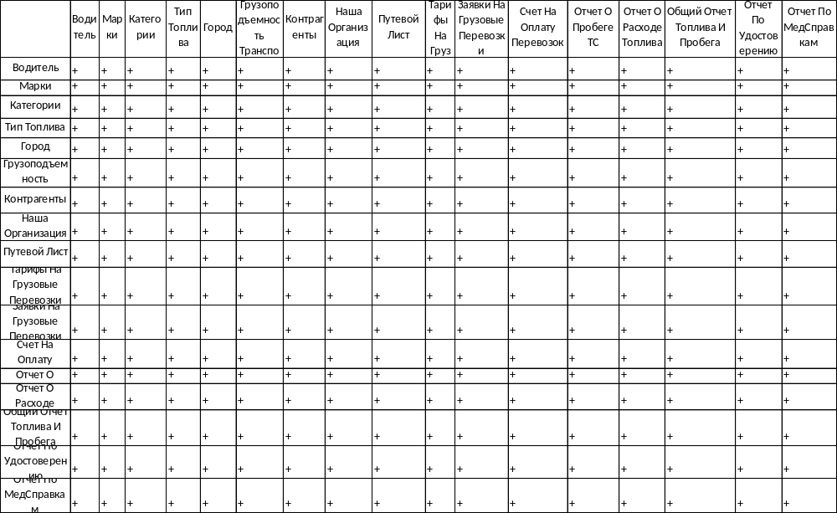

3.2.1 Тестирование правильности
Тестирование правильности проводится с целью проверки всех функциональных требований и требований эффективности, т.е. соответствие системы ожиданиям заказчика. Используется принцип "черного ящика". При обнаружении отклонений от требований создается список недостатков. Один из важных элементов этого шага – проверка конфигурации системы. Минимальная конфигурация включает в себя:
  - системную спецификацию, план проекта, спецификацию требований,
  - руководство пользователя по работе, инсталляции и настройке;
  - листинги исходных текстов программ;
  - план, методику и результаты тестирования;
  - exe-код выполняемой программы;
  - описание базы данных;
  - документы сопровождения.
Для обнаружения ошибок, которые только конечный пользователь может выявить проводится альфа- и бета- тестирование. Альфа- тестирование проводится заказчиком в организации разработчика. Бета-тестирование проводится конечным пользователем в организации заказчика.

4 Технологическая часть

4.1 Обоснование выбора программных средств реализации программного продукт
Решение задачи автоматизации предполагается на платформе 1С:Предприятие 8.2. .
Гибкость платформы позволяет применять 1С:Предприятие 8 в самых разнообразных областях:
- автоматизация производственных и торговых предприятий, бюджетных и финансовых организаций, предприятий сферы обслуживания и т.д.
- поддержка оперативного управления предприятием;
- автоматизация организационной и хозяйственной деятельности;
- ведение бухгалтерского учета с несколькими планами счетов и произвольными измерениями учета, регламентированная отчетность;
- широкие возможности для управленческого учета и построения аналитической отчетности, поддержка многовалютного учета;
- решение задач планирования, бюджетирования и финансового анализа;
- расчет зарплаты и управление персоналом;
- другие области применения.

Платформа 1С Предприятие 8.2 существенно шагнула вперед от своих предшественников. Основные изменения в платформе коснулись архитектуры - в новой версии была проведена огромная работа по оптимизации работы приложения в клиент-серверном варианте.
Было достигнуто существенное увеличение скорости работы с базой данных и скорости исполнения запросов к базе данных. Существенно был доработан и механизм кластера серверов 1С Предприятия 8.2, что позволило обеспечить бесперебойную и отказоустойчивую работу большого количества пользователей с крупными информационными базами.
Схема взаимодействия клиентских компьютеров и сервера базы данных представлена в соответствии с рисунком 35
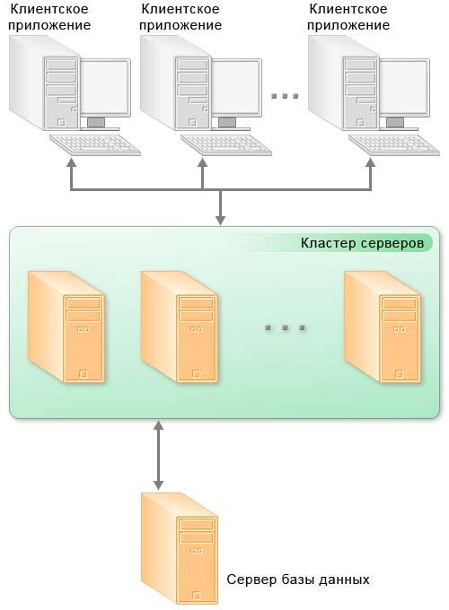
Рисунок 35 – Схема взаимодействия клиентских компьютеров и сервера базы данных
Клиентское приложение обращается к центральному серверу кластера, в роли которого выступает один из компьютеров входящих в состав кластера. Центральный сервер, в свою очередь анализирует наименее загруженный рабочий процесс и направляет клиентское приложение к этому рабочему процессу. Данный рабочий процесс и обслуживает соединение до окончания сеанса работы клиента с данной информационной базой.
Все кластеры и рабочие процессы постоянно резервируются, поэтому при выходе из строя одного сервера, входящего в состав кластера, работа пользователей с информационной базой продолжается с другим сервером. Пользователь изменения в работе не видит. Вся нагрузка в кластере серверов динамически балансируется, что в свою очередь также увеличивает производительность системы в целом.
Все серверы кластера способны функционировать как под управлением операционной системы Windows, так и под управлением операционной системы Linux, при чем в составе одного кластера могут присутствовать рабочие серверы с различными операционными системами. Возможность работы под управлением операционной системы Linux появилась лишь в платформе 1С предприятие 8.2.
Очень важным нововведением в 1С 8.2 стало и внедрение механизма агрегатов, или специального механизма позволившего оптимизировать время построения отчетных данных. Реализован этот механизм был в оборотных регистрах 1С Предприятия 8.2. Принцип работы агрегатов следующий - для одного учетного регистра может быть создано несколько специализированных хранилищ, которые содержат агрегированные данные регистра в различных разрезах, удобных для формирования отчетов в данной информационной базе. Система автоматически оценивает интенсивность работы пользователей с тем
или иными разрезами информации и на основе накопленной статистики выбирает оптимальный состав поддерживаемых агрегатов.
Движение в направлении веб-технологий, позволило не только шагать в ногу с современными технологиями, но и значительно расширяет возможности конечных пользователей, а именно оперативное получение и изменение актуальных данных. В новой платформе удаленная работа с информационной базой стала удобней и легче. Достигнуто это было внедрением управляемых приложений, работающих с 1С через Интернет.
Так называемых, управляемых приложений в предыдущих версиях не было и для работы пользователей с информационными базами использовалось только клиентское приложение - «клиент». «Клиент» был сильно ограничен в своих возможностях. Он мог работать только под управлением операционной системы Windows и не имел возможности работать через Интернет. В новой же версии платформы появилось управляемое приложение. Для его работы достаточно настроить веб-сервер, в соответствующем режиме.
В качестве клиентов веб-сервера используются тонкий клиент или веб-клиент. Работа с веб-клиентом проще, т.к. для своей работы он использует установленный в системе любой Интернет-браузер, как в системе Windows так и в системе Linux. Для работы достаточно ввести имя пользователя, пароль. Но по функциям он уступает тонкому клиенту, который позволят реализовать практически любой функционал. Правда для тонкого клиента необходимо установить небольшую программу, которая и является клиентом.
Важно и то, что платформа 8.2 позволяет удаленно работать с 1С и при использовании низкоскоростных подключений, например, через мобильное GPRS-соединение. Для этого тонкий клиент и веб-клиент имеют специальный режим запуска - режим низкой скорости соединения, при котором, несмотря на низкую скорость передачи данных, обеспечивается достаточно приемлемая скорость работы удаленных пользователей. Существует возможность шифрования передаваемых данных, что позволить обезопасить данные от «посторонних» глаз.
В 1С Предприятии 8.2 внедрены полезные сервисные функции. Теперь разработчик приложений на 1С 8.2 может создавать более качественные и оптимизированные под ресурсы заказчика приложения. Возможно, это стало благодаря механизму, позволяющему в реальном времени получить данные о производительности прикладного решения, а также отладке с имитацией прогнозируемых задержек возникаемых при вызове сервера. Это позволяет видеть реальную скорость работы решения у клиента, на реальном канале связи. В предыдущих версиях разработчик мог только видеть, какое время затрачивается на обработку той или иной команды без возможности задавать задержки для имитации работы в реальных условиях.
Для администрирования также были добавлены важные инструменты. Теперь каждая новая версия платформы устанавливается в отдельный каталог. А специальный механизм, позволяет выбирать версию запускаемой платформы.

4.2 Руководство пользователя
Запуск платформы 1С: Предприятие 8.2 осуществляется из меню Пуск или щелчком по пиктограмме 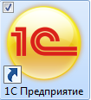. Выбрав информационную базу, «Диплом», перейти в режим 1С: Предприятие
с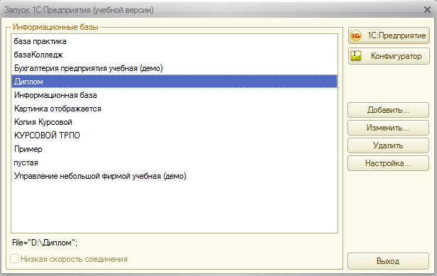
Рисунок 75– форма подключения базы данных в режиме предприятия
открывается Главное меню.
Появится форма авторизации пользователя, которая представлена в соответствии с рисунком 76

Рисунок 76- Форма Авторизации пользователя
Из выпадающего списка выбрать пользователя «Администратор» , так как он обладает всеми правами доступа к данным и щелкнуть кнопку «ОК».
Откроется главная форма, при щелчке по кнопке автопарк появляется Главное меню подсистемы
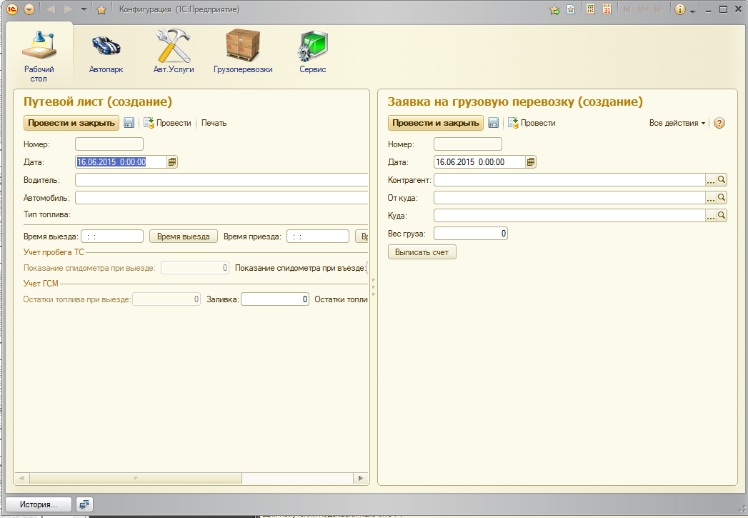
Рисунок 77– главная форма
Все документы, справочники и отчеты распределены по одной подсистемой: «Учет посещаемости студентов» - учет посещаемости студентов
Заполнение справочника «Водители»
Элементы данного справочника заполняются менеджером. Добавить новую группу в справочник «Водители» можно при помощи кнопки «Создать» в командной панели формы. Открывается вкладка Водители (Создание), выбирая действие «Добавить», заполняем данные о Водителе. Далее «Записать и закрыть»
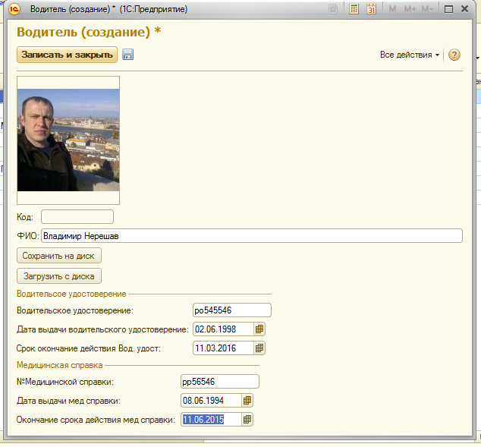
Рисунок 78 – форма ввода «Водители»
Заполнение справочника «Автомобили»
Элементы данного справочника заполняются менеджером. Добавить новую специальность в справочник «Автомобили» можно при помощи кнопки «Создать» в командной панели формы. Открывается форма Автомобили (Создание) заполняя необходимые поля. Далее «Записать и закрыть».
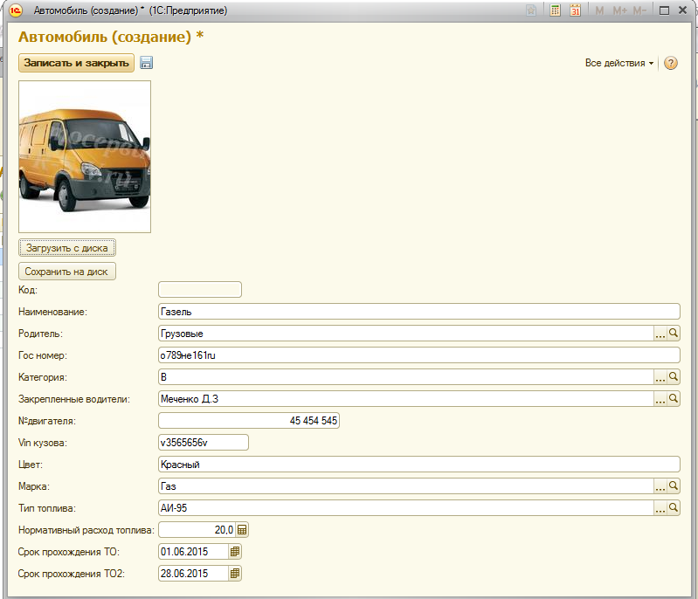
Рисунок 79 – форма ввода «Автомобили»
Заполнение справочника «Город»
Элементы данного справочника заполняются администратором. Добавить новый город в справочник «Город» можно при помощи кнопки «Создать» в командной панели формы. Открывается форма списка Город используем кнопку «Создать». Заполняя необходимые поля. Также администратор может заполнить этот справочник с помощью обработки «Загрузки»
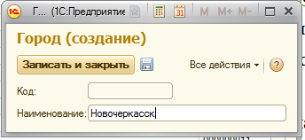
Рисунок 80– форма ввода «Город»
Заполнение справочника «Контрагенты»
Элементы данного справочника заполняются менеджером. Добавить новую должность в справочник «Контрагенты» можно при помощи кнопки «Создать» в командной панели формы. Открывается форма Контрагенты .используем кнопку «Создать» заполняем данные о контрагентах. Далее «Записать и закрыть»
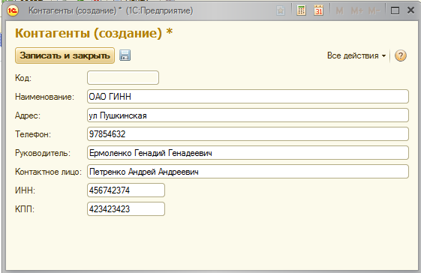

Рисунок 81– форма ввода «Контрагенты»
Заполнение справочника «Марки »
Элементы данного справочника заполняются администратором. Добавить день недели в справочник «Марки» можно при помощи кнопки «Создать» в командной панели формы. Открывается форма Марки используем кнопку «Создать». Вводим марку автомобиля «Наименование»,. Далее «Записать и закрыть»
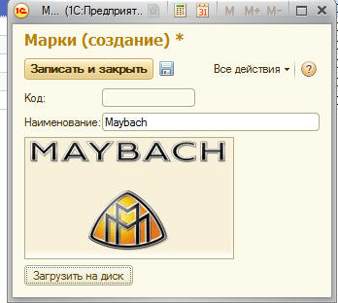
Рисунок 82– форма ввода «Марки»
Заполнение справочника «Тип Топлива»
Элементы данного справочника заполняются преподавателем. Добавить время занятий в справочник «Тип Топлива» можно при помощи кнопки «Создать» в командной панели формы. Открывается форма списка время занятий используем кнопку «Создать». Вводим занятие «Наименование», дату начала и окончания. далее «Записать и закрыть»
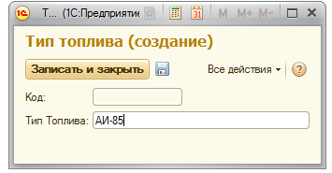
Рисунок 83– форма ввода «Тип Топлива»
Заполнение справочника «Наша Организация»
Элементы данного справочника заполняются администратором. Добавить вид деятельности в справочник «Наша Организация» можно при помощи кнопки «Создать» в командной панели формы. Открывается форма списка Наша Организация используем кнопку «Создать». Открывается форма Контрагенты .используем кнопку «Создать» заполняем данные о контрагентах. Далее «Записать и закрыть»
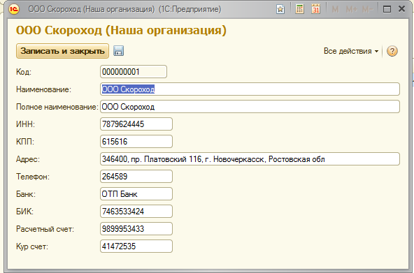
Рисунок 84– форма ввода «Наша Организация»

Заполнение документа «Путевой Лист»
Начальник транспортного отдела создает документ «Путевой Лист». Для создания документа «Путевой Лист» необходимо выбрать команду. Откроется форма документа, которую необходимо заполнить. Выберем из списков «Автомобиль» и «Водитель» необходимые данные, нажмем на кнопку «Добавить». Документ «Провести и закрыть». Данные поступают в учет.

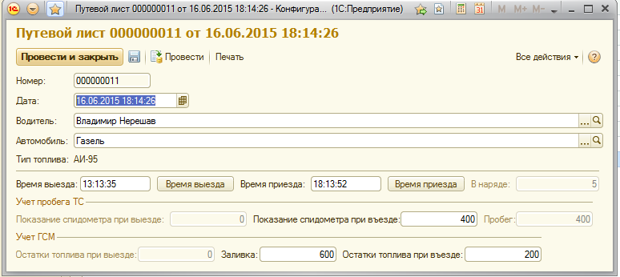

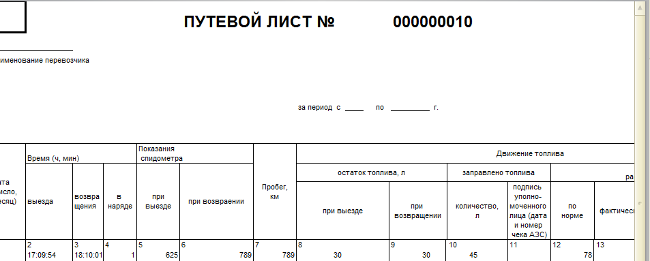
Рисунок 88– Форма документа и печатная форма документа «Путевой Лист»
Заполнение документа «Тарифы на грузовые перевозки»
Менеджер создает документ «Тарифы на грузовые перевозки». Откроется форма документа, которую необходимо заполнить. Выберем из списка «Вес груза» необходимого вес и назначим цену, нажмем на кнопку «Добавить». Документ «Провести и закрыть». Данные поступают в учет.
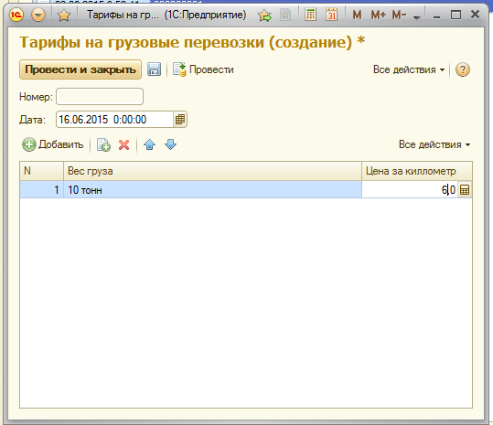
Рисунок 89 – создание документа «Тарифы на грузовые перевозки»
Заполнение документа «Заявка на грузовую перевозку»
Менеджер создает документ «Заявка на грузовую перевозку». Для создания документа «Заявка на грузовую перевозку» необходимо выбрать. Откроется форма документа, которую необходимо заполнить. Выберем из списка «Контрагент», «От куда», «Куда», необходимые данные, нажмем на кнопку «Добавить». Документ «Провести и закрыть». Данные поступают в учет. Документ план мероприятий представлен на рисунке 90
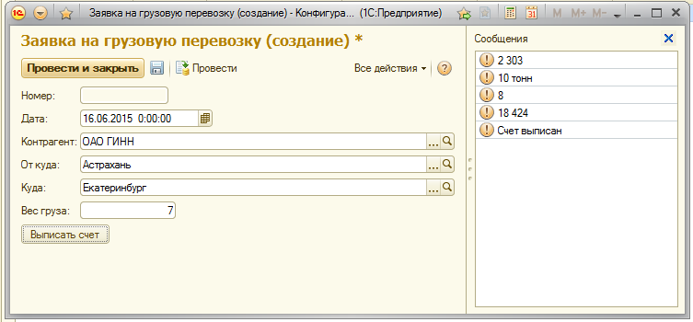
Рисунок 90 – создание документа «Заявка на грузовую перевозку»

Заполнение документа «Счет на оплату перевозок»
Преподаватель создает документ «Счет на оплату перевозок». Откроется форма документа, которую необходимо заполнить. «Наша организация» «Покупатель», нажмем на кнопку «Добавить». Документ «Провести и закрыть». Данные поступают в учет.
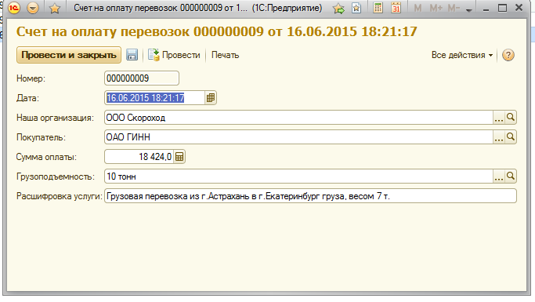

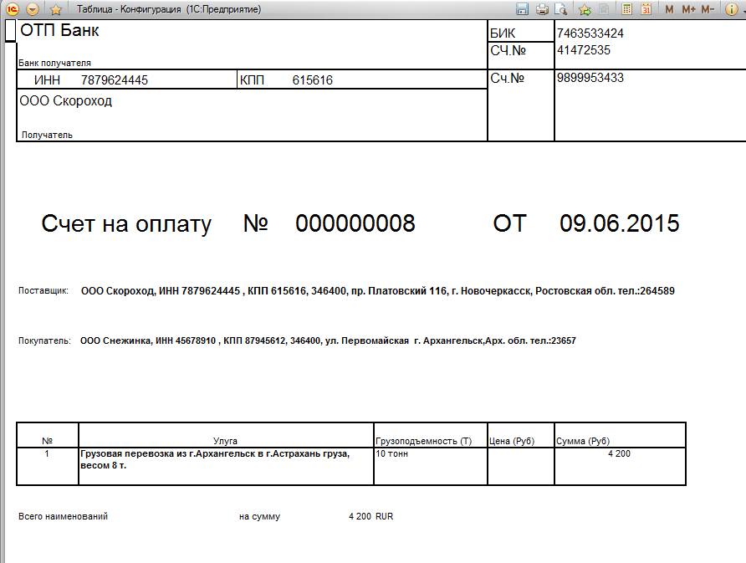
Рисунок 91 – Форма документа и печатная форма документа «Счет на оплату перевозок»
Сформируем отчет «Отчет о пробеге ТС»
Сформировать отчет «Отчет о пробеге ТС» нужно выбрать на форме «Автомобиль», «Водитель» и при щелчке на кнопку «Сформировать » сформируется отчет. Отчет о пробеге ТС представлен на рисунке 92.
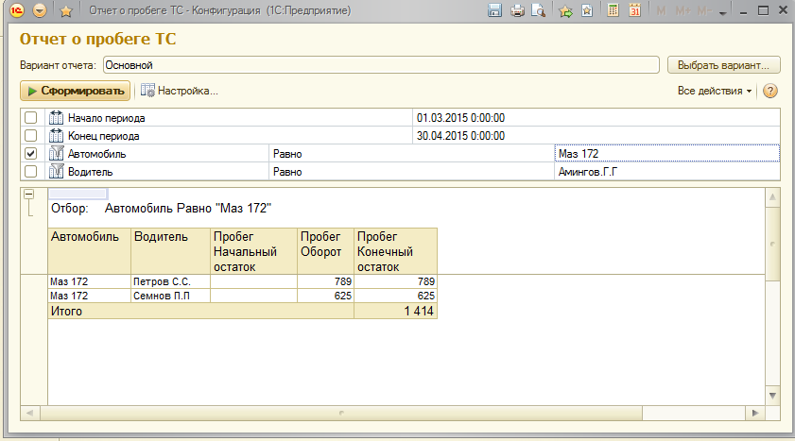

Рисунок 92 – форма вывода отчета «Отчет о пробеге ТС»

Сформируем отчет «Отчет о расходе топлива»
Сформировать отчет «Отчет о расходе топлива» нужно выбрать на форме Автомобиль», «Водитель» и при щелчке «Сформировать » сформируется отчет. Отчет по секциям студенты в интервале представлен на рисунке 93
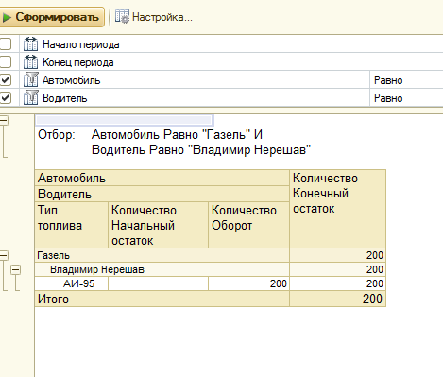
Рисунок 93 – форма вывода отчета «Отчет о расходе топлива»
Сформируем отчет «Общий отчет топлива и пробега»
Сформировать отчет «Учет посещаемости по секциям по количеству» нужно выбрать на форме «Учет посещаемости по секциям по количеству» и при щелчке на кнопку «Сформировать » сформируется отчет. Отчет Учет посещаемости по секциям по количеству представлен на рисунках 94
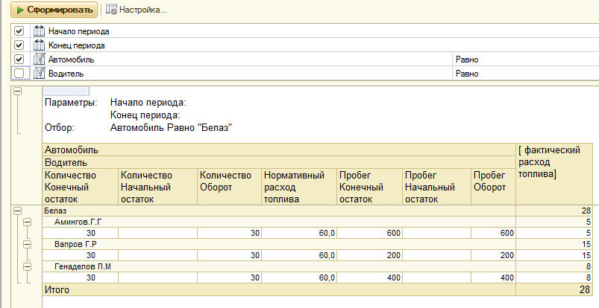

Рисунки 94 – форма вывода отчета «Общий отчет топлива и пробега»

Сформируем отчет «Отчет по удостоверению»
Сформировать отчет «Отчет по удостоверению» при щелчке на кнопку «Сформировать » сформируется отчет. Отчет по удостоверению представлен в соответствии с рисунком 95
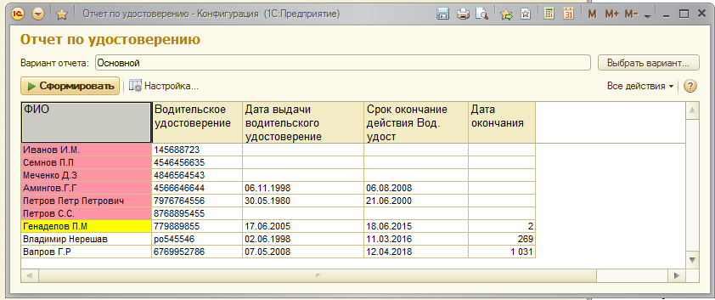
Рисунок 95– форма вывода отчета «Отчет по удостоверению»

Сформируем отчет «Отчет по мед справкам»
Сформировать отчет «Отчет по мед справкам» нужно выбрать на форме «Отчет по мед справкам» и при щелчке на кнопку «Сформировать » сформируется отчет. Отчет по видам консультаций представлен на рисунке 96
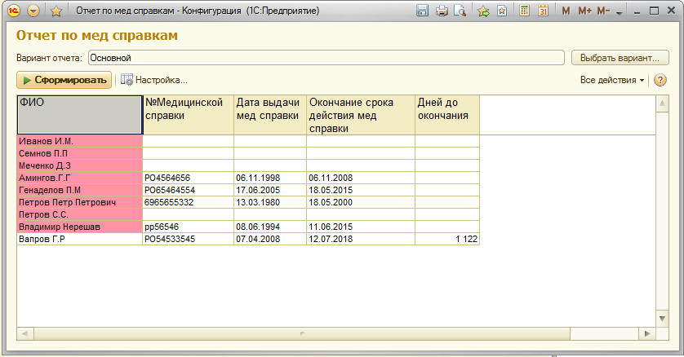
Рисунок 96– форма вывода отчета «Отчет по мед справкам»
5. Требования по охране труда

5.1 Требования безопасности в аварийных ситуациях
К самостоятельной работе в качестве пользователей ПЭВМ и
ВДТ допускаются лица, достигшие 18 лет, годные по состоянию здоровья,
прошедшие инструктаж по охране труда, имеющие 1 группу по
электробезопасности, усвоившие безопасные методы и приемы
выполненных работ по специальности.
Женщины со времени установления беременности к выполнению всех видов работ, связанных с использованием ВДТ и ПЭВМ, не допускаются.
Пользователи ПЭВМ и ВДТ обязаны соблюдать правила
внутреннего трудового распорядка, производственной санитарии и личной
гигиены, требования охраны труда и электробезопасности, установленный
в Новочеркасском технологическом техникуме - интернате противопожарный режим. Распитие спиртных напитков в рабочее время запрещается. Курение разрешается в оборудованных для этого местах урнами с водой и знаками пожарной безопасности.
При работе на ПЭВМ и ВДТ могут, возникнуть опасные и
вредные производственные факторы:
опасность поражения электрическим током;
статическое электричество;
повышенные уровни электромагнитных полей;
ионизация воздуха;
вредные химические вещества, выделяемые при работе принтеров
и копировальной техники;
повышенный уровень шума;
перенапряжение зрения при работе с экранными устройствами;
интеллектуальные и эмоциональные перегрузки;
длительные статические нагрузки и монотонность труда.
Площадь на одно рабочее место с ВДТ и ПЭВМ для взрослых
пользователей должна составлять не менее 6,0 кв.м.
ПЭВМ и ВДТ устанавливаются в соответствии с требованиями
технических условий заводов-изготовителей. Расстояние между боковыми
поверхностями видеомониторов должно быть не менее 1,2 м.
Искусственное освещение в помещениях эксплуатации ВДТ ПЭВМ осуществляется системой общего равномерного освещения. Освещенность на поверхности стола в зоне размещения рабочего документа должна быть 300-500 л к. Освещенность поверхности экрана не должна быть более 300 л.к.
Чистка светильников и стекол оконных рам проводится не реже двух раз в год. Применение светильников без рассеивателей и экранирующих решеток не допускается.
В холодное время года в помещениях эксплуатация ВДТ и
ПЭВМ температура воздуха допускается в пределах 22-24°С,
скорость движения воздуха 0,1 м/с, а относительная влажность - 50-60%.
Экран видеомонитора должен находиться от глаз пользователя
на оптимальном расстоянии 600-700 мм, но не ближе 500 мм с учетом
размеров алфавитно-цифровых знаков и символов.
1.9. Организация рабочих мест пользователей видеомониторов
осуществляется на основе современных эргономических требований. Конструкция рабочей мебели (столы, стулья) должна обеспечить возможность индивидуальной регулировки соответственно росту работающего и создавать удобную позу.
1.10. Режим труда и отдыха пользователей ПЭВМ и ВДТ должен
зависеть от характера выполняемой работы. При вводе данных, редактировании программ, чтении информации, с экрана, непрерывная работа с видеотерминалом не должна превышать 4-х часов при 8-часовой смене. Через каждый час работы вводится перерыв на 10 минут, а через 2 часа - на 15 минут.
Количество отработанных символов (или знаков) на видеотерминале не должно превышать 30 тыс. за 4 часа работы.
1.11. Во время регламентированных перерывов с целью снижения
нервно-эмоционального напряжения, утомления зрительного анализатора, устранения влияния гиподинамии и гипокинезии, предотвращения развития монотонического утомления следует выполнять комплексы
упражнений, установленные действующими санитарными правилами и
нормами (СанПиН 2.2.2/2.4.1340-03).
1.12. За нарушение требований настоящей инструкции пользователи
ВДТ и ПЭВМ несут ответственность в соответствии с действующим
законодательством.
2. Требования охраны труда перед началом работы
2.1. Убрать с рабочего места все лишнее, мешающие работе
предметы.
2.2. Проверить на своем рабочем месте:
исправность разъемов сети электропитания вентиляторов, кондиционеров и блоков устройств;
исправность защиты силовой и осветительной электропроводок от
механических повреждений;
отсутствие изломов и повреждений изоляции питающих проводок;
отсутствие открытых токоведущих частей в ПЭВМ и их
устройствах;
исправность ручек, кнопок, включателей, тумблеров и других
пускорегулирующих устройств;
исправность защитного зануления и заземления.
Убедиться в отсутствии пыли на экране монитора, защитном
фильтре и клавиатуре, при необходимости протереть их специальной
салфеткой.
Подготовить рабочее место для длительной (более 30 минут)
работы сидя за видеотерминалом:
отрегулировать сиденье на оптимально удобную высоту;
расположить элементы рабочего места так, чтобы угол зрения на экран видеотерминала составлял 15°С, а расстояние до экрана 600-700 мм;
принять меры, чтобы при нормальной освещенности рабочего места прямой свет не падал на экран.
2.5. Включить оборудование рабочего места в последовательности, установленной инструкциями по эксплуатации оборудования.
2.8. После включения оборудования и запуска используемой программы:
убедиться в отсутствии дрожания и мерцания изображения на экране монитора;
установить яркость, контрастность, цвет и размер символов, фон экрана, обеспечивающие наиболее комфортное и четкое восприятие изображения.
2.7. При обнаружении неисправностей оборудования пользователь ПЭВМ и ВДТ обязан доложить о них руководителю работ и к работе не приступать до их устранения.
3. Требования охраны труда во время работы
3.1. Пользователь ПЭВМ и ВДТ обязан:
- подключать и отключать разъемы кабелей устройств только при отключенном напряжении сети;
- подключать устройства к сети питания следует имеющимся в их комплекте сетевыми кабелями при закрытых кожухах (крышках);
- удалять пыль с механизмов, устройств, их смазку производить специальными приспособлениями и только при выключенном электропитании;
- установку соединительных кабелей и кабелей питания, смену
предохранителей производить при отключенной электросети;
- подавать напряжение на накопитель только после тщательной
проверки исправности заземления, исправности кабелей и разъемов сетей
питания;
- при обнаружении неисправности отключить ПЭВМ и ВДТ от
электросети.
3.2. Во время работы пользователю ПЭВМ и ВДТ запрещается:
- проводить вскрытие и ремонт оборудования;
- производить отключение питания при выполнении активной
задачи;
- допускать попадание влаги на поверхности устройств;
- прикасаться к нагретым элементам принтеров и копировальной
техники;
- работать со снятыми кожухами оборудования.
4. Требования охраны труда в аварийных ситуациях
4.1 Обо всех неисправностях в работе оборудования и аварийных
ситуациях немедленно сообщать руководителю работ.
4.2 При поражении сотрудника электротоком немедленно
освободить его от действия электрического тока путем отключения
электропитания и до прибытия врача оказывать потерпевшему первую
медицинскую помощь.
4.3. В случае загорания оборудования отключить его от электросети,
сообщить в пожарную охрану по телефону 01, четко назвав свою фамилию
и точный адрес места происшествия, и приступить к тушению очага
загорания первичными средствами пожаротушения

6 Экономическая часть

6.1 Описание программного продукта
- Обозначение продукта Avtopark v1.0 2015г
- Рабочая задача Учет и проведения документации на транспортном предприяти
- Необходимая программно-аппаратная платформа; Windows 7/8, 1С
- Интерфейсы с другими продуктами (если есть);
- Объекты поставки: техническая документация в печатной форме и на электронных носителях данных, исходные модули, инсталляционный пакет, база данных
- Ввод в действие инсталляция продукта проводится пользователем
- Поддержка и поддержка и сопровождение при эксплуатации продукта не предусмотрены.

    - Технико-экономическое обоснование цены программного продукта
В качестве основных показателей оценки стоимости программной системы используются:
- сложность (размеры) программной системы;
- трудозатраты на разработку;
- длительность разработки программной системы в целом и ее отдельных этапов;
- численность и квалификация специалистов, привлекаемых к созданию программной системы;
- фонд оплаты труда специалистов на создание программной системы в целом и по конкретному этапу жизненного цикла;
- прочие прямые затраты и накладные расходы, связанные с созданием программной системы.
    - Определение уровня сложности системы.
По уровню сложности программные системы (ПС) можно разбить на три типа.
К первому типу относятся комплексные программные системы (КПС) и технологии, отдельные части которых реализованы на различных платформах; территориально-распределенные программные системы и технологии; системы автоматизированного либо автоматического управления, функционирующие в режиме реального времени.
Второй тип составляют информационные (ИПС) системы, обеспечивающие информационную поддержку основных бизнес-процессов организации с большим количеством типов исходной информации.
К третьему типу относятся инженерные и научно-технические пакеты программ (ППП) и технологий, характеризующихся четко заданным алгоритмом обработки и малыми объемами исходных данных
Разрабатываемый программный продукт (ПП) относится к информационным (ИПС) системам, обеспечивающим информационную поддержку основных бизнес-процессов организации.
    - Оценка трудозатрат методом функциональных точек
Для оценки трудозатрат: воспользуемся методом функциональных точек (Function point - FP).
      - Определение типа оценки
Метод предусматривает оценки трех типов:
- Проект разработки. Оценивается количество функциональности, поставляемой пользователям в первом релизе продукта.
- Проект развития. Оценивается в функциональных точках проект доработки: добавление, изменение и удаление функционала.
- Оценивается объем уже существующего и установленного программного продукта.
В соответствии с заданием данный программный продукт относится к первому типу, так как разрабатывается впервые.
      - Определение области оценки и границ продукта
Поскольку оценка выполняется для проекта разработки, область оценки включает все функции.
При определении границы продукта нужно определить, какие приложения являются «внешними» по отношению к оцениваемому продукту, какие данные поддерживаются программным продуктом, а какие — внешние.
К внутренним информационным объектам (ILFs) данного ПП относятся таблицы базы данных –Автомобили, Водители, Город, Контрагенты, Наша Организация, УчетГСМ, УчетПробегаТС Внешних информационных объектов (EIFs) нет.
Данный ПП включает в себя следующие программные модули реализованные на языке 1С:
- EI – Ввод водителей, изменение водителей, удаление водителей, Ввод автомобилей, Изменение автомобилей, Удаление автомобилей, Ввод контрагентов, Изменение контрагентов, Удаление контрагентов, Ввод нашей Организации, Изменение нашей организации, Удаление нашей организации, Ввод марок, Изменение марок, Удаление марок
- EO - Путевой лист, Тарифы на грузовые перевозки, Заявки на грузовые перевозки, Счет на оплату перевозок
- EQ – Отчет о пробеге ТС, Отчет о расходе топлива, Общий отчет топлива и пробега, Отчет по удостоверению, Отчет по мед справкам
      - Подсчет функциональных точек, связанных с данными
- Пользуясь матрицей сложности данных (табл.1) и оценкой данных в не выровненных функциональных точках (UFP) в зависимости от их сложности (табл.2) определим уровень сложности для информационных объектов
Информационный объект ILF | Кол-во элементов данных (DET) | Кол-во групп данных (RET  Таблич  часть | Сложность | Оценка данных в не выровненных функциональных точках (UFP)
 |  |  |  | для внутренних логических файлов (ILFs) | для внешних интерфейсных файлов (EIFs)
Водители | 6 | 2 | Средняя |  | -
Автомобили | 5 | 2 | Средняя |  | -
Марки | 5 | 2 | Средняя |  | -
Категории | 3 | 3 | Средняя |  | -
Город | 2 | 1 | Средняя |  | -
Грузоподъемность | 12 | 2 | Высокая |  | -
Контрагенты | 4 | 2 | Высокая |  | -
НашаОрганизация | 6 | 2 | Средняя |  | -
Результаты оценки приведены в таблице 3.
Таблица 1 - Матрица сложности данных
 |  | DET
RET |  | 1-19 | 20-50 | >50
RET | 1 | низкая | низкая | средняя
RET | 2-5 | низкая | средняя | высокая
RET | >6 | средняя | высокая | высокая

Таблица 2. Оценка данных в не выровненных функциональных точках (UFP) для внутренних логических файлов (ILFs) и внешних интерфейсных файлов (EIFs)
Сложность данных | Количество UFP (ILF) | Количество UFP (EIF)
низкая | 7 | 5
средняя | 10 | 7
высокая | 15 | 10

Таблица 3 Оценка данных в не выровненных функциональных точках (UFP)
      - Подсчет функциональных точек, связанных с транзакциями
Для оценки сложности транзакций служат матрицы, которые представлены в таблицах 4 и 5
Таблица 4 - Матрица сложности внешних входных транзакций (EI)
 |  | DET
FTR |  | 1-4 | 5-15 | >15
FTR | 1 | низкая | низкая | средняя
FTR | 2 | низкая | средняя | высокая
FTR | >2 | средняя | высокая | высокая
Таблица 5 - Матрица сложности внешних выходных транзакций и внешних запросов (EO & EQ)
 |  | DET
FTR |  | 1-5 | 6-19 | >19
FTR | 0-1 | низкая | низкая | средняя
FTR | 2-3 | низкая | средняя | высокая
FTR | >3 | средняя | высокая | высокая
Оценка транзакций в не выровненных функциональных точках (UFP) может быть получена из матрицы (Таблица 6)
Таблица 6 - Сложность транзакций в не выровненных функциональных точках (UFP)
Сложность транзакций | Количество UFP (EI&EQ) | Количество UFP (EO)
низкая | 3 | 4
средняя | 4 | 5
высокая | 6 | 7
Результаты оценки приведены в таблице 7.
Таблица 7 Оценка сложности транзакций в не выровненных функциональных точках (UFP)
Транзакция | Тип | Язык | Количество информа-ционных объектов (FTR) , связанных с транзакцией | Кол-во элементов данных,  управл. элементов на форме (DET) | Слож-ность | Кол не выровненных функциональных точек (UFP)
Ввод водителей | EI | 1С | 3 | 4 | Средняя | 4
Изменение водителей | EI | 1С | 3 | 2 | Средняя | 4
удаление водителей | EI | 1С | 2 | 3 | Низкая | 3
Ввод автомобилей | EI | 1С | 3 | 4 | Средняя | 4
Изменение автомобилей | EI | 1С | 3 | 2 | Средняя | 4
Удаление автомобилей | EI | 1С | 2 | 3 | Низкая | 3
Ввод контрагентов | EI | 1С | 2 | 15 | Высокая | 7
Изменение контрагентов | EI | 1С | 1 | 9 | Высокая | 7
Удаление контрагентов | EI | 1С | 2 | 7 | Высокая | 7
Ввод нашей организации | EI | 1С | 2 | 4 | Высокая | 7
Изменение нашей организации | EI | 1С | 3 | 10 | Средняя | 6
Удаление нашей организации | EI | 1С | 3 | 4 | Средняя | 4
Ввод марок | EI | 1С | 3 | 4 | Средняя | 4
Изменение марок | EI | 1С | 3 | 4 | Средняя | 4
Удаление марок | EI | 1С | 3 | 3 | Высокая | 4
Путевой лист | EО | 1С | 3 | 4 | Высокая | 4
Тарифы на грузовые перевозки | EO | 1С | 3 | 3 | Средняя | 6
Заявки на грузовые перевозки | EО | 1С | 3 | 4 | Высокая | 6
Счет на оплату перевозок | EО | 1С | 3 | 4 | Высокая | 6
Отчет о пробеге ТС | EQ | 1С | 3 | 3 | Средняя | 6
Отчет о расходе топлива | EQ | 1С | 3 | 4 | Высокая | 6
Общий отчет топлива и пробега | EQ | 1С | 3 | 4 | Высокая | 6
Отчет по удостоверению | EQ | 1С | 3 | 3 | Высокая | 6
Отчет по мед справкам | EQ | 1С | 3 | 4 | Высокая | 6
Общий объем продукта в не выровненных функциональных точках (UFP) определяется путем суммирования по всем информационным объектам (ILF, EIF) и транзакциям EI, EO, EQ.
UFP_{1С}=134
      - Определение значения фактора выравнивания (FAV)
Помимо функциональных требований на продукт накладываются общесистемные требования, которые ограничивают разработчиков в выборе решения и увеличивают сложность разработки. Для учета этой сложности применяется фактор выравнивания (VAF). Значение фактора VAF зависит от 14 параметров, которые определяют системные характеристики продукта, представленные в таблице 8.
Таблица 8. Определение значения фактора выравнивания (FAV)
- Обмен данными (0 — продукт представляет собой автономное приложение; 5 — продукт обменивается данными по более, чем одному телекоммуникационному протоколу). | 0
- Распределенная обработка данных (0 — продукт не перемещает данные; 5 — распределенная обработка данных выполняется несколькими компонентами системы). | 0
- Производительность (0 — пользовательские требования по производительности не установлены; 5 — время отклика сильно ограничено критично для всех бизнес-операций, для удовлетворения требованиям необходимы специальные проектные решения и инструменты анализа. | 0
- Ограничения по аппаратным ресурсам (0 — нет ограничений; 5 — продукт целиком должен функционировать на определенном процессоре и не может быть распределен). | 0
- Транзакционная нагрузка (0 — транзакций не много, без пиков; 5 — число транзакций велико и неравномерно, требуются специальные решения и инструменты). | 0
- Интенсивность взаимодействия с пользователем (0 — все транзакции обрабатываются в пакетном режиме; 5 — более 30% транзакций — интерактивные). | 5
- Эргономика (эффективность работы конечных пользователей) (0 — нет специальных требований; 5 — требования по эффективности очень жесткие).
- Интенсивность изменения данных (ILF) пользователями (0 — не требуются; 5 — изменения интенсивные, жесткие требования по восстановлению). | 0
- Сложность обработки (0 — обработка минимальна; 5 — требования безопасности, логическая и математическая сложность, многопоточность). | 3
- Повторное использование (0 — не требуется; 5 — продукт разрабатывается как стандартный многоразовый компонент). | 3
- Удобство инсталляции (0 — нет требований; 5 — установка и обновление ПО производится автоматически). | 3
- Удобство администрирования (0 — не требуется; 5 — система автоматически самовосстанавливается). | 4
- Портируемость (0 — продукт имеет только 1 инсталляцию на единственном процессоре; 5 — система является распределенной и предполагает установку на различные «железо» и ОС). | 3
- Гибкость (0 — не требуется; 5 — гибкая система запросов и построение произвольных отчетов, модель данных изменяется пользователем в интерактивном режиме). | 3
Расчет суммарного эффекта TDI системных характеристик (total degree of influence) осуществляется простым суммированием значений показателей из таблицы 50:
TDI = 72
Расчет значения фактора выравнивания производится по формуле 2:
FAV = (TDI *0.01) + 0.65= (72*0.01) + 0.65=1,37 (2)
- Расчет количества выровненных функциональных точек (FP)
Оценка количества выровненных функциональных точек для программного продукта определяется по формуле 3:
FP_{1С} = UFP * FAV (3)
Она учитывает только новую функциональность, которая реализуется в продукте, а также дополнительные функциональные точки, которые могут потребоваться при установке ПП
FP_{1C} =UFP_{1C*} FAV=94*1,37=128,78 (3)
Размерность программного обеспечения для конкретного языка программирования в LOC (Lines Of Code - строках кода) определяется с учетом нормативов, представленных в таблице 51 [] и рассчитывается по формуле 4:
R = FP_{1С} *LOC (4)
R=128,78 * 42=5408,76/1000=5,41 (4)
Таблица 51 - Показатель LOC для языков и систем программирования
№п.п | Язык программирования | АссемблерLOC | Показатель LOC на функциональную точку
1 | BasicAssembler | 1 | 320
2 | MacroAssembler | 1,5 | 213
3 | Basic | 3 | 107
4 | Pascal | 3,5 | 91
5 | C++ | 6 | 53
6 | Java | 6 | 53
7 | Oracle, Sybase | 8 | 40
8 | Access | 8,5 | 38
9 | Delphi | 11 | 29
10 | OracleDeveloper/2000 | 14 | 23
11 | Smalltalk | 15 | 21
12 | Cobra | 16 | 20
13 | HTML 3,0 | 22 | 15
14 | SQL(ANSI) | 25 | 13
15 | Excel | 50 | 6
Оценка длительности разработки ПС на основе базовой конструктивной модели – COCOMO
В основу оценки трудозатрат по базовой модели COCOMO положена степенная функция вида, представленная в формуле 5:

где A - параметр прямо пропорциональный размерности программы R ;
E - показатель степени, отражающий меру увеличения трудоемкости разработки каждой строки программного кода за счет увеличения количества взаимосвязей между компонентами;
R - размерность программной системы в тыс. строк (в тыс. LOC).
В таблице 52 приведены значения параметров A и E , полученные путем статистической обработки данных по результатам реализации различных проектов [ ]
Оценки по СОСОМО получены в результате обработки статистических данных по 160 реальным зарубежным проектам, а оценки по ПРОМЕТЕЮ — результат обобщения статистики – по 250 отечественным
Таблица 52 - Параметры модели оценки затрат
Тип ПС | СОСОМО |  | ПРОМЕТЕЙ
 | A | E | A | E
Первый тип (КПС) | 3,6 | 1,2 | 10 | 1,21
Второй тип (ИПС) | 3 | 1,12 | 6,1 | 1,17
Третий тип (ППП) | 2,4 | 1,05 | — | —
Длительность разработки программной системы определяет общие сроки разработки ПС, начиная от разработки технического задания (требований) на систему и, завершая этапом проведения комплексных испытаний, и может быть задана директивно заказчиком, исходя из реальных потребностей его бизнеса и наличия финансовых ресурсов.

6.3 Оценка стоимости создания ПС

6.3.1 Расчет фонда оплаты труда
Расчет фонда оплаты труда основан на последовательной реализации отдельных этапов жизненного цикла (ЖЦ) программного обеспечения с учетом:
- длительности каждого этапа жизненного цикла ПС;
- количественного и качественного состава специалистов, привлекаемых на каждом этапе жизненного цикла ПС;
- базовой месячной ставки специалиста-программиста
В таблице 53 приведены среднестатистические распределения первых двух величин, трудозатрат и длительности, по основным этапам жизненного цикла создания программных систем
Таблица 53– Распределение трудозатрат и длительности, по основным этапам жизненного цикла создания программных систем
Этапы ЖЦ | Трудозатраты  α % | Длительность  β %
Анализ требований к системе | 10 | 10
Определение спецификаций | 10 | 10
Проектирование | 15 | 15
Кодирование | 20 | 20
Тестирование (автономное и комплексное) | 45 | 45
Относительное распределение численности специалистов на каждом из этапов жизненного цикла создания программной системы приведено в таблице 54

Таблица 54 - Относительное распределение численности специалистов на каждом из этапов жизненного цикла создания программной системы
Этапы ЖЦ | Типы специалистов, участвующих в проекте p_{ij}(%)
Этапы ЖЦ | Аналитик | Программист | Технический специалист
Анализ требований к системе | 40 | 20 | 40
Определение спецификаций | 60 | 20 | 20
Проектирование | 35 | 35 | 30
Кодирование | 10 | 65 | 25
Тестирование (автономное и комплексное) | 15 | 60 | 25
Средняя базовая ставка B_{st} в среде IT-технологий по региону составлена исследованием данных, представленных кадровыми агентствами Ростовской области в интернете. Результаты представлены в таблице 55
Таблица 55 - Средняя базовая ставка в среде IT-технологий по региону
Должность | Базовый оклад (руб/мес)
Аналитик | 20000
Программист | 15000
Технический специалист | 10000
Средняя численность сотрудников, занятых на каждом из этапов создания программной системы определяется соотношением по формуле (6):
N = (6)
где – заданная длительность создания программной системы в чел/мес, D = 1,5;
Т - длительность разработки программной системы, определенная расчетным способом и представленная выше в расчетах по формуле (5)
Так как α и β на каждом этапе разработки равны между собой, то формула (6) принимает следующий вид:
N =
N =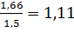 (6)
Фактическая длительность FDl создания программной системы определяется по формулам (7,8):
FDl_{T} =αT/100 (7)
FDl_{D} =βT/100 (8)
Численность каждого типа специалистов на каждом из этапов жизненного цикла создания программной системы определяется по формуле (9):
N_{spec}= p N/100 (9)
где p - доля специалистов данного типа, привлекаемых для реализации проекта на определенном этапе.
Фонд заработной Fzp платы для реализации каждого этапа проекта определяется по формуле (10):
F_{zp} = FDl∑ B_{st}N_{spec} (10)
где d - длительность этапа проекта;
v - месячный фонд заработной платы каждого типа специалиста;
n - численность каждого типа специалистов на данном этапе.
Результаты расчетов фонда оплаты труда произведены в Microsoft Excel 2010 и представлены в таблице 56

Этапы ЖЦ | Трудозатраты | Длительность | D  1,5 | T | N | Базовая ставка Bst |  |  | 20000 | 15000 | 10000 | Fzp
Этапы ЖЦ | Трудозатраты | Длительность | Фактическая длительность FDl |  |  | Аналитик | Программист | Техник | Аналитик | Программист | Техник | Fzp
 | α % | β % | FDl_{D} | FDl_{T} | N | р |  |  | N_{spec} |  |  | Fzp
Анализ требований к системе | 10 | 10 | 0,2 | 0,1 | 0,7 | 40 | 20 | 40 | 0,3 | 0,1 | 0,3 | 1665,0
Определение спецификаций | 10 | 10 | 0,2 | 0,1 | 0,7 | 60 | 20 | 20 | 0,4 | 0,1 | 0,1 | 1887,0
Проектирование | 15 | 15 | 0,2 | 0,2 | 0,7 | 35 | 35 | 30 | 0,3 | 0,3 | 0,2 | 2539,1
Кодирование | 20 | 20 | 0,3 | 0,2 | 0,7 | 10 | 65 | 25 | 0,1 | 0,5 | 0,2 | 3163,5
Тестирование (автономное и комплексное) | 45 | 45 | 0,7 | 0,5 | 0,7 | 15 | 60 | 25 | 0,1 | 0,4 | 0,2 | 7242,8
Итоговая численность специалистов |  |  |  |  |  |  |  |  | 1,18 | 1,48 | 1,04
Итого по фонду оплаты труда |  |  |  |  |  |  |  |  |  |  |  | 16497,375

Структура договорной цены на программное обеспечение
При расчете договорной цены нужно учесть все виды расходов, которые были в период разработки программного продукта.
Структура и результаты расчета договорной цены представлены в таблице 57 и состоят из следующих разделов:
- прямые расходы:
- фонд оплаты труда;
- страховые взносы в Пенсионный фонд (ПФР), Фонд социального страхования (ФСС) и Федеральный фонд обязательного медицинского страхования (ФОМС);
- увеличение стоимости основных средств – по данной статье приобретаются все основные средства организации (в том числе средства вычислительной техники);
- амортизация средств вычислительной техники, используемых разработчиком при реализации проекта, исходя из установленного в организации срока полезного использования техники ;
- командировочные расходы – при необходимости (определяются на договорной основе), а для бюджетных учреждений на основании Приказов Минфина РФ;
- прочие расходы (расходные материалы, услуги связи и т.д.) определяются на договорной основе – по согласованию с заказчиком, при этом услуги связи (телефоны, Интернет) определяются действующими расценками со стороны региональных отделений ОАО «Ростелеком» и провайдеров сети Интернет;
- накладные расходы организации-разработчика (расходы на АУП, охрану, обслуживающий персонал и т.д.), размер которых подтверждается соответствующими документами;
- фонд развития производства устанавливается как определенный процент от прямых расходов по согласованию между разработчиком и заказчиком (образуется за счет прибыли и определяется инновационной политикой предприятия).
Таблица 57- Структура договорной цены
Наименование расходов | Методика определения
Фонд оплаты труда | Определяется по методике, изложенной в разделе 5.2 настоящего документа
Страховые взносы в ПФР, ФСС, Федеральный ФОМС. | Определяется Федеральным законом от 24.07.2009 N 212-ФЗ (ред. от 02.04.2014) "О страховых взносах в Пенсионный фонд Российской Федерации, Фонд социального страхования Российской Федерации, Федеральный фонд обязательного медицинского страхования согласно ст. 213 ГК РФ.: Пенсионный фонд РФ – 22%, Фонд социального страхования РФ - 2,9%, Федеральный фонд обязательного медицинского страхования - 5,1 %
Увеличение стоимости основных средств | Определяется исходя из установленного в организации срока полезного использования техники, расчет производится линейным методом согласно ст. 310 ГК РФ. Основные средства – это средства, связанные с производством ПС (оборудование, вычислительная техника, компьютеры, принтеры и др.), определенные учетной политикой организации: срок полезного использования для компьютеров и ноутбуков - 5 лет, для нематериальных активов – 3 года.
Услуги связи | Определяются действующими расценками на данные услуги согласно ст. 221 ГК РФ.
Прочие выплаты | Определяются по нормам возмещения командировочных расходов согласно ст. 212 ГК РФ.:: оплата найма жилого помещения по фактическим расходам, подтвержденным соответствующими документами - не более 550 рублей в сутки; оплата найма жилого помещения при отсутствии подтверждающих документов - 12 рублей в сутки; оплата суточных (за каждый день нахождения в командировке) - 100 рублей
Транспортные  услуги | Определяется на договорной основе согласно ст. 222 ГК РФ.
Арендная плата за пользование имуществом | Определяется на договорной основе согласно ст. 224 ГК РФ.
Услуги по содержанию имущества | Определяется на договорной основе согласно ст. 225 ГК РФ.
Прочие услуги, в т.ч. оплата проживания на время командировки | Определяется приказами Минфина РФ – для бюджетных организаций, на договорной основе для организаций других форм собственности согласно ст. 226 ГК РФ.
Продолжение таблицы 57
Прочие расходы | Определяется на договорной основе (комплектация, расходные материалы и т.п.) согласно ст. 290 ГК РФ.
Накладные расходы | Размер накладных расходов в среднем  варьируется в зависимости от особенностей процессов и территориальной принадлежности от 12 до 20% от прямых затрат от ст. 211-310
Фонд развития производства | 15% от прямых затрат согласно ст. 295 ГК РФ
Смета затрат на разработку и внедрение ПС представлена в таблице 58
Таблица 58 - Смета затрат на разработку и внедрение ПС.
Наименование расходов | Сумма (руб)
Фонд оплаты труда | 16497,38
Страховые взносы в ПФР, ФСС, Федеральный ФОМС. | 4949,21
Увеличение стоимости основных средств | 4060
Услуги связи | 1700
Прочие выплаты | 0
Транспортные услуги | 0
Арендная плата за пользование имуществом | 0
Услуги по содержанию имущества | 0
Прочие услуги, в т.ч. оплата проживания на время командировки | 0
Прочие расходы | 1200
Итого прямые расходы | 28406,59
Накладные расходы | 3408,79
Фонд развития производства | 4260,99
Договорная цена ПС | 36076,37
В расчет суммы увеличения стоимости основных средств заложен линейный метод определения амортизации основного средства за указанный период. Используются формулы (11,12)
А_{год}= (С_{п}Н_{а})/100=4060 (11)
Н_{а} =100/5=20 (12)
Где А_{год} – амортизационные отчисления за год эксплуатации, С_{п} – первоначальная стоимость объекта амортизации, Н_{а} – годовая норма амортизации в %, Т – срок полезного использования объекта амортизации.
В основные средства для разработки проекта входит ноутбук, стоимостью 14000 руб., и нематериальный актив – «1С. Базовая конфигурация Предприятие 8.2», стоимостью 6300 руб. Срок использования для основного средства оборудование Т=5, для нематериального актива Т=3. Суммарная амортизация основных средств за 1,5 месяца разработки ПС составляет А_{год} = 4060 руб.
Сумма, определенная на услуги связи, составила 1700 руб. (телефон – 500 руб. , интернет– 1200 руб.)
В сумму прочих расходов, 1200 руб., вошла стоимость оплаты за СD-диск – 50 руб., переплет дипломного проекта – 350 руб., бумаги для печатного экземпляра - 300 руб., распечатка диплома в цветном виде составила 500 р
Вывод: Прямые расходы составляют сумму фонда оплаты труда, страховых взносов, амортизации основных средств, услуг связи, прочих выплат, транспортных услуг, арендной платы за пользование имуществом, суммы услуг по содержанию имущества, прочих услуг и суммы прочих расходов. Результат–28406,59 руб. Накладные расходы составили 3408,79 руб. Фонд развития производства - 4260,99 руб. Договорная цена ПС есть сумма всех расходов, составляет 36076,37 руб. В себестоимость ПС не входит сумма фонда развития производства, она равна 31815,38 руб.

Заключение
В соответствии с заданием в данном дипломном проекте выполнена разработана АИС для транспортного предприятия.
Наряду с разработкой была изучена предметная область, составлена концептуальная модель, выбрана среда разработки системы и модель данных. Также выполнено логическое и физическое проектирование.
В процессе тестирования проекта, ошибок не выявлено.

Список использованных источников
- М.Г. Радченко, Е.Ю. Хрусталева. 1С:Предприятие 8.2. Практическое пособие разработчика – Москва, 2009
- А.В. Рудаков – «Технология разработки программных продуктов»;
- Гагарина – «Основы технологии разработки программных продуктов. Учебное пособие»;
- Ажеронок В.А., Островерх А.В, Радченко М.Г., Хрусталева Е.Ю. Разработка управляемого интерфейса - "1С-Паблишинг", 2010.
- Е.Ю. Хрусталева Разработка сложных отчетов в 1С:Предприятии 8. Система компоновки данных
- Радченко М.Г. 1С:Предприятие 8.0. Практическое пособие разработчика. Примеры и типовые приемы. - М.:, ООО «1С-Паблишинг», 2004. -656 с.: ил
- Габец А.П., Гончаров Д.И. 1С:Предприятие 8.1. Простые примеры разработки
- Гончаров Д. И., Хрусталева Е. Ю. Решение специальных прикладных задач в "1С:Предприятии 8.2". Серия "1С:Профессиональная разработка"
10 http://www.intuit.ru/studies/courses/648/504/lecture/11475?page=2
11 https://ru.wikipedia.org/wiki
12 http://habrahabr.ru/
13 http://habrahabr.ru/post/202314/
14 http://ru-mangos.ru/archive/index.php/t-424.htm

Приложение А
Модуль формы справочника «Водители
&НаКлиенте
Процедура ЗагрузитьСДиска(Команда)
АдресВХранилище = "";
ВыбранноеИмяФайла = "";

Если ПоместитьФайл(АдресВХранилище, , ВыбранноеИмяФайла, , УникальныйИдентификатор) Тогда

Файл = Новый Файл(ВыбранноеИмяФайла);

ИмяФайлаКартинки= Файл.Имя;
СсылкаНаКартинку= АдресВХранилище;

Модифицированность = Истина;

КонецЕсли;
КонецПроцедуры

&НаСервере
Процедура ПриСозданииНаСервере(Отказ, СтандартнаяОбработка)

Если Объект.ИмяФайлаКартинки <> "" Тогда

СсылкаНаКартинку= ПолучитьНавигационнуюСсылку(Объект.Ссылка, "ФайлКартинки")
КонецЕсли;

КонецПроцедуры

&НаКлиенте
Процедура СохранитьНаДиск(Команда)
Если Объект.ИмяФайлаКартинки= "" Тогда
Предупреждение("У выбранного Водителя нет сохраненной в базе фотографии");

Иначе
СсылкаНаФайлВИБ = ПолучитьНавигационнуюСсылку(Объект.Ссылка, "ФайлКартинки");
ПолучитьФайл(СсылкаНаФайлВИБ, Объект.ИмяФайлаКартинки);
КонецЕсли;
КонецПроцедуры

&НаСервере
Процедура ПередЗаписьюНаСервере(Отказ, ТекущийОбъект, ПараметрыЗаписи)
// Получить файл из хранилища и поместить его в объект
Если ЭтоАдресВременногоХранилища(СсылкаНаКартинку) Тогда
ДвоичныеДанные = ПолучитьИзВременногоХранилища(СсылкаНаКартинку);
ТекущийОбъект.ФайлКартинки = Новый ХранилищеЗначения(ДвоичныеДанные, Новый СжатиеДанных(9));

ТекущийОбъект.ИмяФайлаКартинки = ИмяФайлаКартинки;
КонецЕсли;

КонецПроцедуры

&НаСервере
Процедура ПриЗаписиНаСервере(Отказ, ТекущийОбъект, ПараметрыЗаписи)

// Удалить файл из временного хранилища
Если ЭтоАдресВременногоХранилища(СсылкаНаКартинку) Тогда
УдалитьИзВременногоХранилища(СсылкаНаКартинку);
СсылкаНаКартинку= ПолучитьНавигационнуюСсылку(ТекущийОбъект.Ссылка, "ФайлКартинки");

КонецЕсли;
КонецПроцедуры

Приложение Б
Справочник «Автомобили
&НаКлиенте
Процедура ЗагрузитьСДиска(Команда)
АдресВХранилище = "";
ВыбранноеИмяФайла = "";

Если ПоместитьФайл(АдресВХранилище, , ВыбранноеИмяФайла, , УникальныйИдентификатор) Тогда

Файл = Новый Файл(ВыбранноеИмяФайла);

ИмяФайлаКартинки= Файл.Имя;
СсылкаНаКартинку= АдресВХранилище;

Модифицированность = Истина;

КонецЕсли;
КонецПроцедуры

&НаСервере
Процедура ПриСозданииНаСервере(Отказ, СтандартнаяОбработка)

Если Объект.ИмяФайлаКартинки <> "" Тогда

СсылкаНаКартинку= ПолучитьНавигационнуюСсылку(Объект.Ссылка, "ФайлКартинки")
КонецЕсли;

КонецПроцедуры

&НаКлиенте
Процедура СохранитьНаДиск(Команда)
Если Объект.ИмяФайлаКартинки= "" Тогда
Предупреждение("У выбранного Водителя нет сохраненной в базе фотографии");

Иначе
СсылкаНаФайлВИБ = ПолучитьНавигационнуюСсылку(Объект.Ссылка, "ФайлКартинки");
ПолучитьФайл(СсылкаНаФайлВИБ, Объект.ИмяФайлаКартинки);
КонецЕсли;
КонецПроцедуры

&НаСервере
Процедура ПередЗаписьюНаСервере(Отказ, ТекущийОбъект, ПараметрыЗаписи)
// Получить файл из хранилища и поместить его в объект
Если ЭтоАдресВременногоХранилища(СсылкаНаКартинку) Тогда
ДвоичныеДанные = ПолучитьИзВременногоХранилища(СсылкаНаКартинку);
ТекущийОбъект.ФайлКартинки = Новый ХранилищеЗначения(ДвоичныеДанные, Новый СжатиеДанных(9));

ТекущийОбъект.ИмяФайлаКартинки = ИмяФайлаКартинки;
КонецЕсли;

КонецПроцедуры

&НаСервере
Процедура ПриЗаписиНаСервере(Отказ, ТекущийОбъект, ПараметрыЗаписи)

// Удалить файл из временного хранилища
Если ЭтоАдресВременногоХранилища(СсылкаНаКартинку) Тогда
УдалитьИзВременногоХранилища(СсылкаНаКартинку);
СсылкаНаКартинку= ПолучитьНавигационнуюСсылку(ТекущийОбъект.Ссылка, "ФайлКартинки");

КонецЕсли;
КонецПроцедуры

Приложение В
Модуль формы документа «Путевой Лист»
&НаСервере
Функция РасчитатьВНаряде()//ВНаряде= Дата2-Дата1

КонецФункции

&НаСервере
Процедура УстановитьВремяПриезда()
Объект.ВремяПриезда=ТекущаяДата();

//{{КОНСТРУКТОР_ЗАПРОСА_С_ОБРАБОТКОЙ_РЕЗУЛЬТАТА
// Данный фрагмент построен конструктором.
// При повторном использовании конструктора, внесенные вручную изменения будут утеряны!!!
КонецПроцедуры

&НаСервере
Процедура УстановитьВремяНаСервере()
Объект.ВремяВыезда=ТекущаяДата();

КонецПроцедуры

&НаСервере
Функция РасчитатьПробег()

Пробег=Объект.СпидометрПриВъезде-Объект.СпидометрПриВыезде;
Если Пробег>=0 Тогда
Объект.Пробег=Пробег;
Возврат Истина;
Иначе
Объект.СпидометрПриВъезде=0;
Возврат Ложь;
КонецЕсли;
КонецФункции

&НаСервере
Процедура ПолучитьПробег()
//Объект.Пробег=Объект.СпидометрПриВъезде-Объект.СпидометрПриВыезде;

Запрос = Новый Запрос;
Запрос.Текст = "ВЫБРАТЬ
| УчетПробегаТСОстатки.Автомобиль,
| УчетПробегаТСОстатки.ПробегОстаток
|ИЗ
| РегистрНакопления.УчетПробегаТС.Остатки КАК УчетПробегаТСОстатки
|ГДЕ
| УчетПробегаТСОстатки.Автомобиль = &Автомобиль";

Запрос.УстановитьПараметр("Автомобиль",Объект.Автомобиль );

Результат = Запрос.Выполнить();
Выборка = Результат.Выбрать();

Пробег=0;
Пока Выборка.Следующий() Цикл

Пробег=Выборка.ПробегОстаток;

КонецЦикла;

Объект.СпидометрПриВыезде=Пробег;

КонецПроцедуры

&НаСервере
Функция РасчитатьОстаткиТопливаПриВыезде()

ОстаткиТопливаПриВыезде=ОстаткиТопливаПриВыезде+Объект.Заливка-Объект.ОстаткиТопливаПриВъезде ;
Если ОстаткиТопливаПриВыезде >=0 Тогда
Объект.ОстаткиТопливаПриВыезде=ОстаткиТопливаПриВыезде;
Возврат Истина;
Иначе
Объект.Заливка=0;
Возврат Ложь;
КонецЕсли;
КонецФункции

&НаСервере
Процедура ПолучитьОстаткиТопливаПриВыезде();
Запрос = Новый Запрос;
Запрос.Текст = "ВЫБРАТЬ
| УчетГСМОстатки.Автомобиль,
| УчетГСМОстатки.КоличествоОстаток
|ИЗ
| РегистрНакопления.УчетГСМ.Остатки КАК УчетГСМОстатки
|ГДЕ
| УчетГСМОстатки.Автомобиль = &Автомобиль";
Запрос.УстановитьПараметр("Автомобиль",Объект.Автомобиль );

Результат = Запрос.Выполнить();
Выборка = Результат.Выбрать();

ОстаткиТопливаПриВыезде=0;
Пока Выборка.Следующий() Цикл

ОстаткиТопливаПриВыезде=Выборка.КоличествоОстаток;

КонецЦикла;

Объект.ОстаткиТопливаПриВыезде=ОстаткиТопливаПриВыезде;

КонецПроцедуры

&НаКлиенте
Процедура СпидометрПриВъездеПриИзменении(Элемент)
// Вставить содержимое обработчика.
Результат=РасчитатьПробег();
Если Результат=Ложь Тогда
Предупреждение("Проверьте показания спидометра при възде!!!");
КонецЕсли;
КонецПроцедуры

&НаКлиенте
Процедура АвтомобилиПриИзменении(Элемент)
ПолучитьПробег();
ПолучитьОстаткиТопливаПриВыезде();
КонецПроцедуры

&НаКлиенте
Процедура СпидометрПриВыездеПриИзменении(Элемент)
// Вставить содержимое обработчика.
КонецПроцедуры

&НаКлиенте
Процедура ОстаткиТопливаПриВыездеПриИзменении(Элемент)
// Вставить содержимое обработчика.
Результат=РасчитатьОстаткиТопливаПриВыезде();
Если Результат=Ложь Тогда
Предупреждение("Проверьте показания Залиыки!!!");
КонецЕсли;
КонецПроцедуры

&НаКлиенте
Процедура УстановитьВремя(Команда) //ВремяВыезда
// Вставить содержимое обработчика.

УстановитьВремяНаСервере();
ВремяВыездаПриИзмененииНаСервере();
КонецПроцедуры

&НаКлиенте
Процедура ВремяПриезда(Команда)
// Вставить содержимое обработчика.
УстановитьВремяПриезда();
ВремяВыездаПриИзмененииНаСервере();
КонецПроцедуры

&НаКлиенте
Процедура ВремяВыездаПриИзменении(Элемент)
ВремяВыездаПриИзмененииНаСервере();
КонецПроцедуры

&НаСервере
Процедура ВремяВыездаПриИзмененииНаСервере()
// Вставить содержимое обработчика.

Запрос = Новый Запрос;
Запрос.Текст =
"ВЫБРАТЬ
| РАЗНОСТЬДАТ(&Дата1, &Дата2, ЧАС) КАК ВНаряде
|ИЗ
| Документ.ПутевойЛист КАК ПутевойЛист";

Запрос.УстановитьПараметр("Дата1",Объект.ВремяВыезда);
Запрос.УстановитьПараметр("Дата2",Объект.ВремяПриезда);
РезультатЗапроса = Запрос.Выполнить();

ВыборкаДетальныеЗаписи = РезультатЗапроса.Выбрать();

Пока ВыборкаДетальныеЗаписи.Следующий() Цикл
// Вставить обработку выборки ВыборкаДетальныеЗаписи

Объект.ВНаряде= ВыборкаДетальныеЗаписи.ВНаряде;

КонецЦикла;

//}}КОНСТРУКТОР_ЗАПРОСА_С_ОБРАБОТКОЙ_РЕЗУЛЬТАТА

КонецПроцедуры

Модуль объекта документа «ПутевойЛист»
Процедура ОбработкаПроведения(Отказ, Режим)
//{{__КОНСТРУКТОР_ДВИЖЕНИЙ_РЕГИСТРОВ
// Данный фрагмент построен конструктором.
// При повторном использовании конструктора, внесенные вручную изменения будут утеряны!!!

// регистр УчетПробегаТС Приход
Движения.УчетПробегаТС.Записывать = Истина;
Движение = Движения.УчетПробегаТС.Добавить();
Движение.ВидДвижения = ВидДвиженияНакопления.Приход;
Движение.Период = Дата;
Движение.Автомобиль = Автомобиль;
Движение.Водитель = Водитель;
Движение.Пробег = Пробег;

// регистр УчетГСМ Приход
Движения.УчетГСМ.Записывать = Истина;
Движение = Движения.УчетГСМ.Добавить();
Движение.ВидДвижения = ВидДвиженияНакопления.Приход;
Движение.Период = Дата;
Движение.Водитель = Водитель;
Движение.Автомобиль = Автомобиль;
Движение.ТипТоплива = Автомобиль.ТипТоплива;
Движение.Количество = Заливка;

// регистр УчетГСМ Расход
Движения.УчетГСМ.Записывать = Истина;
Движение = Движения.УчетГСМ.Добавить();
Движение.ВидДвижения = ВидДвиженияНакопления.Расход;
Движение.Период = Дата;
Движение.Водитель = Водитель;
Движение.Автомобиль = Автомобиль;
Движение.ТипТоплива = Автомобиль.ТипТоплива;
Движение.Количество = ОстаткиТопливаПриВыезде+Заливка-ОстаткиТопливаПриВъезде;

Модуль менеджера документа «ПутевойЛист»
Процедура Печать(ТабДок, Ссылка) Экспорт
//{{_КОНСТРУКТОР_ПЕЧАТИ(Печать)
Макет = Документы.ПутевойЛист.ПолучитьМакет("Печать");
Запрос = Новый Запрос;
Запрос.Текст =
"ВЫБРАТЬ
| ПутевойЛист.Автомобиль,
| ПутевойЛист.Водитель,
| ПутевойЛист.Дата,
| ПутевойЛист.Номер,
| ПутевойЛист.Водитель.ВодительскоеУдостоверение КАК ВодительскоеУдостоверение,
| ПутевойЛист.СпидометрПриВыезде,
| ПутевойЛист.СпидометрПриВъезде,
| ПутевойЛист.Пробег,
| ПутевойЛист.Заливка,
| ПутевойЛист.ОстаткиТопливаПриВъезде,
| ПутевойЛист.ОстаткиТопливаПриВыезде,
| Автомобили.НормативныйРасходТоплива,
| ПутевойЛист.ВремяВыезда,
| ПутевойЛист.ВремяПриезда,
| ПутевойЛист.ВНаряде
|ИЗ
| Документ.ПутевойЛист КАК ПутевойЛист
| ЛЕВОЕ СОЕДИНЕНИЕ Справочник.Автомобили КАК Автомобили
| ПО ПутевойЛист.Автомобиль = Автомобили.Ссылка
|ГДЕ
| ПутевойЛист.Ссылка В(&Ссылка)";
Запрос.Параметры.Вставить("Ссылка", Ссылка);
Выборка = Запрос.Выполнить().Выбрать();

ОбластьЗаголовок = Макет.ПолучитьОбласть("Заголовок");
//ОбластьЗаголовок.Параметры.ВодительскоеУдостоверение= Водитель.ВодительскоеУдостоверение;
Шапка = Макет.ПолучитьОбласть("Шапка");
//ОбластьВодУд= Макет.ПолучитьОбласть("ВодительскоеУдостоверение");
Тело = Макет.ПолучитьОбласть("Тело");

ТабДок.Очистить();

ВставлятьРазделительСтраниц = Ложь;
Пока Выборка.Следующий() Цикл
Если ВставлятьРазделительСтраниц Тогда
ТабДок.ВывестиГоризонтальныйРазделительСтраниц();
КонецЕсли;

ОбластьЗаголовок.Параметры.Заполнить(Выборка);
//ОбластьЗаголовок.Параметры.ВодительскоеУдостоверение=ЭтотОбъект.Водитель.ВодительскоеУдостоверение;

ТабДок.Вывести(ОбластьЗаголовок);

Шапка.Параметры.Заполнить(Выборка);
ТабДок.Вывести(Шапка, Выборка.Уровень());

Тело.Параметры.Заполнить(Выборка);
Тело.Параметры.Норма= Выборка.Автомобиль.НормативныйРасходТоплива;
//Тело.Параметры.Факт= Выборка.Автомобиль.НормативныйРасходТоплива;
ТабДок.Вывести(Тело, Выборка.Уровень());
ВставлятьРазделительСтраниц = Истина;
КонецЦикла;
//}}
//ТабДок.Вывести (ОбластьВодУд);
КонецПроцедуры

Приложение Г
Модуль формы документа «ЗаявкиНаГрузовыеПеревозки»

&НаСервере
Функция СформироватьМассивРасстояний()
Д=Новый Массив(19,19);

ВыборкаГородов1=Справочники.Город.Выбрать();
М=0;
К=0;

Пока ВыборкаГородов1.Следующий() Цикл
ВыборкаГородов2=Справочники.Город.Выбрать();
Н=0;
Пока ВыборкаГородов2.Следующий() Цикл
Запрос = Новый Запрос;
Запрос.Текст =
"ВЫБРАТЬ
| РасстояниеМеждуГородами.Расстояние
|ИЗ
| РегистрСведений.РасстояниеМеждуГородами КАК РасстояниеМеждуГородами
|ГДЕ
| РасстояниеМеждуГородами.НачалоМаршрута = &НачалоМаршрута
| И РасстояниеМеждуГородами.КонецМаршрута = &КонецМаршрута";

Запрос.УстановитьПараметр("КонецМаршрута", ВыборкаГородов2.Ссылка);
Запрос.УстановитьПараметр("НачалоМаршрута", ВыборкаГородов1.Ссылка);

Результат = Запрос.Выполнить();

ВыборкаДетальныеЗаписи = Результат.Выбрать();

Расстояние=0;
Пока ВыборкаДетальныеЗаписи.Следующий() Цикл
// Вставить обработку выборки ВыборкаДетальныеЗаписи
Расстояние=ВыборкаДетальныеЗаписи.Расстояние;
КонецЦикла;

//}}КОНСТРУКТОР_ЗАПРОСА_С_ОБРАБОТКОЙ_РЕЗУЛЬТАТА
Д[М][Н]=Расстояние;

Н=Н+1;
Если Н>=19 Тогда
Прервать;
КонецЕсли;

КонецЦикла;
М=М+1;
Если М>=19 Тогда
Прервать;
КонецЕсли;

КонецЦикла;

Возврат(Д);

КонецФункции

&НаСервере
Функция ПолучитьНомерГорода(Город)

НГ1=0;
ВыборкаГ= Справочники.Город.Выбрать();
Пока ВыборкаГ.Следующий() цикл
Если ВыборкаГ.Ссылка = Город.Ссылка тогда

Прервать;

КонецЕсли;
НГ1=НГ1+1;
КонецЦикла;

Возврат НГ1;
КонецФункции

&НаКлиенте
Процедура ВыписатьСчет(Команда)
ВыписатьСчетНаСервере();

КонецПроцедуры

&НаСервере
Процедура ВыписатьСчетНаСервере()
НГ1=ПолучитьНомерГорода(Объект.Откуда);
НГ2=ПолучитьНомерГорода(Объект.Куда);

// Вставить содержимое обработчика.

// Формируем массив расстояний
Д=СформироватьМассивРасстояний();
Для М=0 По 18 Цикл
Стр="";
Для Н=0 По 18 Цикл
Стр=Стр+" "+Д[М][Н];
КонецЦикла;
//Сообщить(Стр);
КонецЦикла;

Расстояние=0;

Для Н=0 По 18 Цикл
Для М=0 По 18 Цикл
Расстояние= Расстояние+Д[М][Н]
КонецЦикла;
КонецЦикла;

Для Н=0 По 18 Цикл

Для М=0 По 18 Цикл
Если (Д[М][Н] = 0) и (Н <> М ) Тогда
Д[М][Н] = Расстояние;
КонецЕсли;
КонецЦикла;

КонецЦикла;
//
//Маршрут=""+Объект.Откуда+"->";
Н=НГ1;
М=НГ2;
Расстояние=Д[Н][М];

Для К=0 По 18 Цикл
//Для Н=0 По 9 Цикл
//Для М=0 По 9 Цикл

Если ((Д[Н][К] + Д[К][М])< Д[Н][М]) Тогда
Д[Н][М] = Д[К][М] +
Д[Н][К];

///Маршрут=Маршрут+ПолучитьНазваниеГорода(К)+"->";
Расстояние=Д[Н][М];

КонецЕсли;
//КонецЦикла;

//КонецЦикла;
КонецЦикла;
Сообщить(Расстояние);
// Теперь подбираем грузоподьемность

//{{КОНСТРУКТОР_ЗАПРОСА_С_ОБРАБОТКОЙ_РЕЗУЛЬТАТА
// Данный фрагмент построен конструктором.
// При повторном использовании конструктора, внесенные вручную изменения будут утеряны!!!

Запрос = Новый Запрос;
Запрос.Текст =
"ВЫБРАТЬ
| ГрузоподъемностьТранспорта.Вес КАК Вес,
| ГрузоподъемностьТранспорта.Ссылка
|ИЗ
| Справочник.ГрузоподъемностьТранспорта КАК ГрузоподъемностьТранспорта
|
|УПОРЯДОЧИТЬ ПО
| Вес";

РезультатЗапроса = Запрос.Выполнить();

ВыборкаДетальныеЗаписи = РезультатЗапроса.Выбрать();
ТребуемаяГрузоподьемность=Справочники.ГрузоподъемностьТранспорта.ПустаяСсылка();
Пока ВыборкаДетальныеЗаписи.Следующий() Цикл
// Вставить обработку выборки ВыборкаДетальныеЗаписи

Если Объект.ВесГруза<=ВыборкаДетальныеЗаписи.Вес тогда
ТребуемаяГрузоподьемность= ВыборкаДетальныеЗаписи.Ссылка;
Прервать;
КонецЕсли;

КонецЦикла;
Если ТребуемаяГрузоподьемность.Пустая() Тогда
Сообщить("Вес груза недопустим");
Иначе
Сообщить(ТребуемаяГрузоподьемность);
// Теперь находим тариф
//{{КОНСТРУКТОР_ЗАПРОСА_С_ОБРАБОТКОЙ_РЕЗУЛЬТАТА
// Данный фрагмент построен конструктором.
// При повторном использовании конструктора, внесенные вручную изменения будут утеряны!!!

Запрос = Новый Запрос;
Запрос.Текст =
"ВЫБРАТЬ
| ТекущиеТарифыСрезПоследних.Цена
|ИЗ
| РегистрСведений.ТекущиеТарифы.СрезПоследних КАК ТекущиеТарифыСрезПоследних
|ГДЕ
| ТекущиеТарифыСрезПоследних.Грузоподъемность = &Грузоподъемность";

Запрос.УстановитьПараметр("Грузоподъемность", ТребуемаяГрузоподьемность);

РезультатЗапроса = Запрос.Выполнить();

ВыборкаДетальныеЗаписи = РезультатЗапроса.Выбрать();
Цена=0;
Пока ВыборкаДетальныеЗаписи.Следующий() Цикл
// Вставить обработку выборки ВыборкаДетальныеЗаписи
Цена= ВыборкаДетальныеЗаписи.Цена;

КонецЦикла;
Сообщить(Цена);

//}}КОНСТРУКТОР_ЗАПРОСА_С_ОБРАБОТКОЙ_РЕЗУЛЬТАТА
//Найдем сумму
Сумма=0;
Сумма= Цена*Расстояние;
Сообщить(Сумма);

Счет= Документы.СчетНаОплатуПеревозок.СоздатьДокумент();
Счет.НашаОрганизация=Справочники.НашаОрганизация.НашаОрганизация;
Счет.Покупатель= Объект.Контрагент;
Счет.СуммаОплаты=Сумма;
Счет.Грузоподъемность=ТребуемаяГрузоподьемность;
Счет.РасшифровкаУслуги="Грузовая перевозка из г."+Объект.ОтКуда.Наименование+" в г."+
Объект.Куда+" груза, весом "+ Объект.ВесГруза+" т.";
Счет.Дата=ТекущаяДата();
Счет.Записать();
Сообщить("Счет выписан");

КонецЕсли
КонецПроцедуры

Приложение Д
Отчет «ОтчетОПробегеТС»

ВЫБРАТЬ
УчетПробегаТСОстаткиИОбороты.Автомобиль,
УчетПробегаТСОстаткиИОбороты.Водитель,
УчетПробегаТСОстаткиИОбороты.ПробегНачальныйОстаток,
УчетПробегаТСОстаткиИОбороты.ПробегОборот,
УчетПробегаТСОстаткиИОбороты.ПробегКонечныйОстаток
ИЗ
РегистрНакопления.УчетПробегаТС.ОстаткиИОбороты(, , , , ) КАК УчетПробегаТСОстаткиИОбороты

Приложение Е
Отчет «ОтчетОРасходеТоплива»
ВЫБРАТЬ
УчетГСМОстаткиИОбороты.Водитель,
УчетГСМОстаткиИОбороты.Автомобиль,
УчетГСМОстаткиИОбороты.ТипТоплива,
УчетГСМОстаткиИОбороты.КоличествоНачальныйОстаток,
УчетГСМОстаткиИОбороты.КоличествоОборот,
УчетГСМОстаткиИОбороты.КоличествоКонечныйОстаток
ИЗ
РегистрНакопления.УчетГСМ.ОстаткиИОбороты КАК УчетГСМОстаткиИОбороты

Приложение Ж
Отчет «ОбщийОтчетТопливаИПробега»
ВЫБРАТЬ
Автомобили.НормативныйРасходТоплива,
УчетПробегаТСОстаткиИОбороты.Автомобиль,
УчетПробегаТСОстаткиИОбороты.Водитель,
УчетПробегаТСОстаткиИОбороты.ПробегНачальныйОстаток,
УчетПробегаТСОстаткиИОбороты.ПробегОборот,
УчетПробегаТСОстаткиИОбороты.ПробегКонечныйОстаток,
УчетГСМОстаткиИОбороты.КоличествоНачальныйОстаток,
УчетГСМОстаткиИОбороты.КоличествоОборот,
УчетГСМОстаткиИОбороты.КоличествоКонечныйОстаток
ИЗ
Справочник.Автомобили КАК Автомобили
ЛЕВОЕ СОЕДИНЕНИЕ РегистрНакопления.УчетПробегаТС.ОстаткиИОбороты КАК УчетПробегаТСОстаткиИОбороты
ПО УчетПробегаТСОстаткиИОбороты.Автомобиль = Автомобили.Ссылка
ЛЕВОЕ СОЕДИНЕНИЕ РегистрНакопления.УчетГСМ.ОстаткиИОбороты КАК УчетГСМОстаткиИОбороты
ПО УчетГСМОстаткиИОбороты.Автомобиль = Автомобили.Ссылка

Приложение З
Отчет «ОтчетПоУдостоверению»
ВЫБРАТЬ
Водители.Наименование,
Водители.ВодительскоеУдостоверение,
Водители.ДатаВыдачиВодительскогоУдостоверение,
Водители.СрокОкончаниеДействияВодУдостоверения,
ВЫБОР
КОГДА РАЗНОСТЬДАТ(&ТекущаяДата, Водители.СрокОкончаниеДействияВодУдостоверения, ДЕНЬ) > 0
ТОГДА РАЗНОСТЬДАТ(&ТекущаяДата, Водители.СрокОкончаниеДействияВодУдостоверения, ДЕНЬ)
ИНАЧЕ 0
КОНЕЦ КАК ДатаОкончания
ИЗ
Справочник.Водители КАК Водители

УПОРЯДОЧИТЬ ПО
ДатаОкончания

Приложение И
Отчет «ОтчетПоМедСправкам»
ВЫБРАТЬ
Водители.Наименование,
Водители.NМедСправки,
Водители.ДатаВыдачиМедСправки,
Водители.ОкончаниеСрокаДействияМедСправки,
ВЫБОР
КОГДА РАЗНОСТЬДАТ(&ТекДата, Водители.ОкончаниеСрокаДействияМедСправки, ДЕНЬ) > 0
ТОГДА РАЗНОСТЬДАТ(&ТекДата, Водители.ОкончаниеСрокаДействияМедСправки, ДЕНЬ)
ИНАЧЕ 0
КОНЕЦ КАК ДнейДоОкончания
ИЗ
Справочник.Водители КАК Водители

УПОРЯДОЧИТЬ ПО
ДнейДоОкончания

Приложение К
Обработка «Загрузки»
&НаСервере
Процедура ЗаполнениеРегистра()
Таб= Новый ТабличныйДокумент();
Таб.Прочитать("C:\tabl.mxl");
Для м=3 по 19 Цикл
Для n=2 по 19 Цикл

Обл1=Таб.Область(м,1);//По вертикали
Сообщить(Обл1.Текст);
Обл2=Таб.Область(1,n); //По Горозонтали
Сообщить(Обл2.Текст);
Обл3=Таб.Область(м,n);//По внутри
Сообщить(Обл3.Текст);

Город1=Справочники.Город.НайтиПоНаименованию(Обл1.Текст);
Город2=Справочники.Город.НайтиПоНаименованию(Обл2.Текст);

Если (Обл3.Текст<>"X") И (Обл3.Текст<>"") Тогда
НаборЗаписей=РегистрыСведений.РасстояниеМеждуГородами.СоздатьНаборЗаписей();
НаборЗаписей.Отбор.НачалоМаршрута.Установить(Город1.Ссылка);
НаборЗаписей.Отбор.КонецМаршрута.Установить(Город2.Ссылка);

НоваяЗапись = НаборЗаписей.Добавить();

НоваяЗапись.НачалоМаршрута= Город1.Ссылка;
НоваяЗапись.КонецМаршрута= Город2.Ссылка;
НоваяЗапись.Расстояние= Число(Обл3.Текст);

НаборЗаписей.Записать();
КонецЕсли;
КонецЦикла;
КонецЦикла;

КонецПроцедуры

&НаСервере
Процедура КнопкаПриНажатии()
// Вставить содержимое обработчика.
Таб= Новый ТабличныйДокумент();
Таб.Прочитать("D:\tabl.mxl");
Для м=3 по 33 Цикл
Обл=Таб.Область(м,1);
Город = Справочники.Город.СоздатьЭлемент();
Город.Наименование=Обл.Текст;
Город.Записать();
Сообщить(Обл.Текст);
КонецЦикла;
КонецПроцедуры

&НаКлиенте
Процедура Кнопка(Команда)
КнопкаПриНажатии();

КонецПроцедуры

&НаКлиенте
Процедура ЗаполнитьРегистрСведений(Команда)
ЗаполнениеРегистра();
КонецПроцедуры

Приложение Л
Обработка «РассчитатьОптимальныйПуть»

&НаКлиенте
Процедура Команда2(Команда) // Поиск путей методом Флойдо

// определяем номера городов
// первый город

НГ1=ПолучитьНомерГорода(Объект.Откуда);
НГ2=ПолучитьНомерГорода(Объект.Куда);

// Вставить содержимое обработчика.

// Формируем массив расстояний
Д=СформироватьМассивРасстояний();
Для М=0 По 18 Цикл
Стр="";
Для Н=0 По 18 Цикл
Стр=Стр+" "+Д[М][Н];
КонецЦикла;

КонецЦикла;

Расстояние=0;

Для Н=0 По 18 Цикл
Для М=0 По 18 Цикл
Расстояние= Расстояние+Д[М][Н]
КонецЦикла;
КонецЦикла;

Для Н=0 По 18 Цикл

Для М=0 По 18 Цикл
Если (Д[М][Н] = 0) и (Н <> М ) Тогда
Д[М][Н] = Расстояние;
КонецЕсли;
КонецЦикла;

КонецЦикла;
//

Маршрут=""+Объект.Откуда+"->";

Для К=0 По 18 Цикл
Н=НГ1;
М=НГ2;

Если ((Д[Н][К] + Д[К][М])< Д[Н][М]) Тогда
Д[Н][М] = Д[К][М] +
Д[Н][К];

Маршрут=Маршрут+ПолучитьНазваниеГорода(К)+"->";

КонецЕсли;

КонецЦикла;

Маршрут=Маршрут+Объект.Куда+" Расстояние="+Д[Н][М];

КонецПроцедуры

&НаКлиенте
Процедура Команда1(Команда)
НГ1=ПолучитьНомерГорода(Объект.Откуда);
НГ2=ПолучитьНомерГорода(Объект.Куда);

Д=СформироватьМассивРасстояний();
Для М=0 По 18 Цикл
Стр="";
Для Н=0 По 18 Цикл
КонецЦикла;

КонецЦикла;

КонецПроцедуры

